DESARROLLO DE UNA APLICACIÓN WEB PARA LA AUTOMATIZACIÓN DEL PROCESO KDD DE LOS DATOS DE ENCUESTAS DE EGRESADOS EN LA UNIVERSIDAD POPULAR DEL CÉSAR SECCIONAL AGUACHICA

RAMON SEBASTIAN RANGEL CONDE

UNIVERSIDAD POPULAR DEL CESAR
FACULTAD DE INGENIERÍAS Y TECNOLÓGICAS
PROGRAMA INGENIERÍA DE SISTEMAS
AGUACHICA, CESAR
2024
DESARROLLO DE UNA APLICACIÓN WEB PARA LA AUTOMATIZACIÓN DEL PROCESO KDD DE LOS DATOS DE ENCUESTAS DE EGRESADOS EN LA UNIVERSIDAD POPULAR DEL CÉSAR SECCIONAL AGUACHICA

RAMON SEBASTIAN RANGEL CONDE

Propuesta de proyecto de grado para optar el título de Ingeniero de Sistemas.

Director(a)
Mg. Carlos Alberto Mejía Rodríguez

Codirector(a)
Esp. Lina Marcela Arévalo Vergel

UNIVERSIDAD POPULAR DEL CESAR
FACULTAD DE INGENIERÍAS Y TECNOLÓGICAS
PROGRAMA INGENIERÍA DE SISTEMAS
AGUACHICA, CESAR
2024
Nota de aceptación

__
CARLOS ALBERTO MEJÍA RODRÍGUEZ
Director

__
LINA MARCELA ARÉVALO VERGEL
Codirector

__
LUIS MANUEL PALMERA QUINTERO
Firma del jurado

__
DANNY JHOAN RIOS BARONA
Firma del jurado

Aguachica, Día______ Mes_______________ Año_______
DEDICATORIA

A mis seres queridos y a mi novia, sin cuyo apoyo y amor no hubiera llegado hasta aquí. Gracias por creer en mí; a mi director de proyecto, gracias por guiarme; y a mi mejor amigo, gracias por ser mi compañero de camino. Este logro es un reflejo de vuestro amor y apoyo.
AGRADECIMIENTOS

El autor expresa sus agradecimientos a:

En primer lugar, gracias a Dios por darme la ​​sabiduría que necesito para culminar mi etapa profesional.

A mis padres, gracias por el amor y continuo apoyo que me brindan. Su ejemplo de perseverancia y trabajo duro ha sido una gran motivación para mí.

A mis hermanos, por su apoyo y por creer en mí incluso en los momentos más difíciles. Su confianza y ánimo me han ayudado a seguir adelante.

Gracias a mis amigos y compañeros de clase por su lealtad y colaboración al pasar de los años. Los momentos compartidos hacen de este viaje una experiencia inolvidable y enriquecedora.

Finalmente, me gustaría agradecer a todos los que han contribuido de una forma u otra a hacer posible este trabajo. Sus palabras de aliento y apoyo fueron fundamentales para superar los desafíos y alcanzar este hito.

CONTENIDO
Pág.

1 Problema 14
1.1 DEFINICIÓN DEL PROBLEMA 14
1.2 JUSTIFICACIÓN 16
1.3 OBJETIVOS 17
1.3.1 Objetivo General 17
1.3.2 Objetivos Específicos: 17
1.4 DELIMITACIONES 18
1.4.1 Temporal 18
1.4.2 Espacial 18
1.4.3 Contextual 18
2 MARCO REFERENCIAL 19
2.1 MARCO HISTORICO 19
2.2 MARCO TEORICO 21
2.2.1 Minería de datos 21
2.2.2 Algoritmos de Machine Learning No Supervisados: 24
2.2.3 Descubrimiento De Conocimiento En Datos: 26
2.2.4 Desarrollo De Aplicaciones Web: 29
2.3 MARCO LEGAL 30
2.3.1 Preámbulo 30
2.3.2 Fundamento Legal 31
2.3.3 Protección de Datos Personales 31
2.3.4 Derechos de Autor y Propiedad Intelectual 31
2.3.5 Cumplimiento Tecnológico y Normativo 32
2.3.6 Transparencia y Acceso a la Información 32
2.3.7 Modificaciones 32
2.3.8 Clausura 32
2.4 MARCO CONCEPTUAL 32
3 DISEÑO METODOLOGICO 36
3.1 Tipo y enfoque de investigación 36
3.2 Población 36
3.3 Muestra 36
3.4 Instrumentos de recolección de datos 36
4 Esquema temático 37
4.1 Objetivo 1 37
4.1.1 FASE 1: PLANIFICACIÓN 37
4.2 Objetivo 2 47
4.2.1 FASE 2: DISEÑO 47
4.3 Objetivo 3 52
4.3.1 FASE 3: DESARROLLO 52
4.4 Objetivo 4 56
4.4.1 FASE 4: PRUEBAS E IMPLEMENTACIÓN 57
5 Conclusiones 59
6 Recomendaciones 60
7 Referencias 61
8 Anexos 66

LISTAS IMAGENES

Pág.

Imagen 1: Clasificación de las técnicas de data mining. 23
Imagen 2. Fases de la metodología KDD 27
Imagen 3. Caso de Uso: Administrador 44
Imagen 4. Prototipo de interfaz - panel inicial 47
Imagen 5. Prototipo de interfaz - Actualizaciones 48
Imagen 6. Prototipo de interfaz - Resultados de análisis 48
Imagen 7. Prototipo de interfaz - Secciones 49
Imagen 8. Prototipo de interfaz - Seleccionar Encuesta 49
Imagen 9. Prototipo de interfaz - Cargar archivos 50
Imagen 10. Prototipo de interfaz - Vista de los datos 50
Imagen 11. Prototipo de interfaz - Limpieza de datos 51
Imagen 12. Prototipo de interfaz - Mostrar resultados 51
Imagen 13. Interfaz Login 52
Imagen 14. Interfaz registro de usuario 53
Imagen 15. Interfaz crear nuevo usuario 53
Imagen 16. Interfaz inicial del aplicativo 54
Imagen 17. Interfaz Vista de los datos 54
Imagen 18. Interfaz limpieza de datos 55
Imagen 19. Interfaz Mostrar resultados 55
Imagen 20. Modelo entidad relación 56
Imagen 21. Evidencia Prueba piloto 1 57
Imagen 22. Evidencia prueba piloto 2 58
Imagen 23. Evidencia prueba piloto 3 58

LISTA DE TABLAS

Pág.

Tabla 1. Recursos Humanos 39
Tabla 2. Recursos materiales 40
Tabla 3. Requerimiento Funcional 01 Recopilación de Datos 40
Tabla 4. Requerimiento Funcional 02 Procesamiento de Calidad de Datos 40
Tabla 5. Requerimiento Funcional 03 Selección de Datos Relevantes para KDD 41
Tabla 6. Requerimiento Funcional 04 Transformación de Datos para Minería 41
Tabla 7. Requerimiento Funcional 05 Visualización de Resultados 42
Tabla 8. Requerimiento Funcional 06 Exportación de Resultados 42
Tabla 9. Requerimiento No funcional 01 Accesibilidad 42
Tabla 10. Requerimiento No funcional 02 Usabilidad 43
Tabla 11. Requerimiento No funcional 03 Rendimiento 43
Tabla 12. Requerimiento No funcional 04 Seguridad 43
Tabla 13. Historias de Usuario 44
Tabla 14. Especificación de tecnologías 45

RESUMEN

El proyecto se centra en optimizar el proceso de recolección y evaluación de la información que se obtienen a partir de las encuestas realizadas a los egresados de la Universidad Popular del Cesar, seccional Aguachica. Dado que la gestión actual de estos datos es manual, lo que puede generar ineficiencias y errores, se propone desarrollar una aplicación web llamada APP-KDD.

APP-KDD permitirá a la Oficina de Egresados centralizar y gestionar eficientemente la información recopilada. La aplicación incluirá una colección de características para la recopilación, almacenamiento, evaluación y visualización de datos, facilitando así las decisiones tomadas y la optimización de los servicios ofrecidos a los egresados. Además, proporcionará reportes detallados y permitirá el acceso controlado a los datos según los diferentes roles de los usuarios.

La metodología del proyecto es de tipo cualitativo aplicada, enfocándose en la implementación de tecnologías de informáticas enfocadas a la información para optimizar la gestión de datos. Se utilizarán encuestas estructuradas y entrevistas no participativas para asegurar la objetividad en la recolección de datos. El análisis de dicha la información se realizará mediante herramientas analíticas, permitiendo una mejor comprensión de las tendencias y necesidades de los egresados, así como la evaluación de la efectividad de las iniciativas de la Oficina de Egresados.

El cronograma de actividades y la descripción detallada del diseño del sistema se encuentran en los anexos correspondientes para una mejor comprensión del alcance y la estructura del proyecto.

ABSTRACT

This project focuses on optimizing the data collection and analysis processes for surveys conducted with graduates of the Universidad Popular del Cesar, Sectional Aguachica. The current manual management of these data can lead to inefficiencies and errors, impacting the quality of the gathered information. As a solution, we propose developing a web application called APP-KDD.

APP-KDD aims to automate the Knowledge Discovery in Databases (KDD) process for data obtained from graduate surveys. The system will provide a centralized and secure platform for managing information, offering advanced tools for data collection, storage, analysis, and visualization. This will not only streamline data management but also support the Office of Graduates in making strategic decisions based on precise and current information.

The project covers both technical and methodological aspects necessary for implementing APP-KDD. It will follow modern software design principles and utilize cutting-edge technologies to guarantee the system's stability and scalability. Furthermore, rigorous procedures will be established to guarantee data security and privacy, in compliance with relevant legal and ethical standards.

Throughout this document, we detail the background, objectives, scope, methodology, and project planning. We also include expected outcomes and final recommendations, demonstrating the feasibility and positive impact APP-KDD will have on the management of graduate information at the university.

GLOSARIO

APP-KDD: Aplicación web propuesta para automatizar el proceso de descubrimiento de conocimiento a partir de datos a partir de datos de encuestas de egresados.

KDD (Knowledge Discovery in Databases - KDD): El proceso de extraer conocimientos relevantes y previamente desconocidos a partir de grandes cantidades de datos.

Egresado: Una persona que ha obtenido una educación académica y ha recibido un título o certificado de una institución educativa.

Encuesta: Método de recopilación de datos que consiste en preguntar a un grupo de personas sobre sus opiniones, comportamientos o características.

Base de Datos: un conjunto de datos estructurados, almacenados y accesibles electrónicamente, diseñado para facilitar la gestión y recuperación eficiente de la información.

Automatización: Uso de tecnologías y sistemas para realizar tareas con mínima intervención humana.

Seguridad de la Información: Prácticas y medidas destinadas a proteger la información contra el acceso no autorizado, alteraciones o destrucción.

Privacidad de los Datos: Protección de la información personal de individuos, asegurando que se recopile, almacene y utilice de manera apropiada y conforme a las leyes y regulaciones aplicables.

TIC (Tecnologías de la Información y la Comunicación): es un grupo de recursos y herramientas utilizados para comunicar, crear, almacenar y gestionar información tecnológica.

Observación No Participativa: Método para la recopilación de datos en el que el observador no se involucra en la situación o actividad observada, manteniendo una posición objetiva.

Metodología Cualitativa Aplicada: El método de investigación está orientado a la comprensión del fenómeno y el contexto, utilizando el análisis de datos cualitativos, con el objetivo de aplicar los conocimientos adquiridos en situaciones reales.
INTRODUCCIÓN

La evolución tecnológica ha transformado significativamente la manera en que las instituciones educativas gestionan la información y ofrecen servicios a sus egresados. En este contexto, la Universidad Popular del Cesar, seccional Aguachica, busca mejorar sus procesos de recolección y análisis de datos relacionados con las encuestas de egresados, con el fin de obtener información valiosa que permita optimizar sus programas y servicios. Actualmente, la gestión de estos datos se realiza de manera manual, lo que conlleva ineficiencias y posibles errores que afectan la calidad de la información recopilada.

El presente proyecto de grado se propone desarrollar APP-KDD, una aplicación web que automatizará el proceso de descubrimiento de conocimiento en bases de datos (KDD) para los datos obtenidos de las encuestas de egresados. Este sistema ofrecerá una plataforma centralizada y segura para la administración de la información, proporcionando herramientas avanzadas para la recolección, almacenamiento, análisis y visualización de datos. De esta manera, APP-KDD no solo facilitará la gestión de los datos, sino que también apoyará a la Oficina de Egresados en la toma de decisiones estratégicas basadas en datos precisos y actualizados.

El proyecto aborda tanto los aspectos técnicos como los metodológicos necesarios para la implementación de APP-KDD. Se seguirán principios de diseño de software moderno y se emplearán tecnologías de vanguardia para asegurar la robustez y escalabilidad del sistema. Además, se establecerán procedimientos rigurosos para garantizar la seguridad y privacidad de los datos de los egresados, cumpliendo con las normativas legales y éticas correspondientes.

A lo largo de este documento, se detallarán los antecedentes, objetivos, alcance, metodología, y la planificación del proyecto. Asimismo, se incluirán los resultados esperados y las recomendaciones finales, con el objetivo de demostrar la viabilidad y el impacto positivo que APP-KDD tendrá en la gestión de la información de los egresados de la universidad.

TITULO

DESARROLLO DE UNA APLICACIÓN WEB PARA LA AUTOMATIZACIÓN DEL PROCESO KDD DE LOS DATOS DE ENCUESTAS DE EGRESADOS EN LA UNIVERSIDAD POPULAR DEL CÉSAR SECCIONAL AGUACHICA

Problema

DEFINICIÓN DEL PROBLEMA

A nivel internacional, las universidades e instituciones de educación superior enfrentan desafíos significativos en la gestión y análisis de datos de sus egresados. Esto se debe al gran volumen de información almacenada en su base de datos, la cual constituye un activo importante en la organización (Rodríguez, 2018). Estos datos, obtenidos a través de encuestas aplicadas a los graduados, proporcionan información valiosa sobre sus condiciones laborales, académicas, satisfacción con la formación recibida y otros aspectos relevantes.

Son cruciales para evaluar la efectividad de los programas educativos, entender las necesidades de los exalumnos y mejorar la oferta educativa. Sin embargo, el manejo manual y tradicional de estos datos presenta dificultades que limitan su aprovechamiento efectivo y no muestran los indicadores o patrones deseados. La gran cantidad de datos y la falta de automatización en los procesos de análisis suelen resultar en información desorganizada y subutilizada.

La falta de herramientas y metodologías adecuadas para el tratamiento de estos datos genera dificultades para identificar tendencias y patrones. La gran cantidad de datos sin procesar dificulta la identificación de información relevante y la comprensión de las experiencias y necesidades de los egresados. (Duarte, 2024) destaca la importancia del seguimiento a los egresados como estrategia de evaluación y retroalimentación. Mediante estudios, se puede conocer información relevante de los graduados que puede conducir a formular políticas de mejoramiento o direccionamiento institucional.

En Colombia, la gestión de datos de egresados es una tarea compleja que muchas universidades manejan de manera manual o con herramientas básicas. El Ministerio de Educación Nacional (MEN), a través del Observatorio Laboral para la Educación (OLE), exige que las instituciones recopilen y reporten datos de sus egresados para evaluar la calidad de la educación superior y la inserción laboral de los graduados (Ministerio de Educación Nacional, 2005).

Según (Jaramillo et al., 2006), en los últimos años, estudios sobre el impacto social de los egresados han preocupado a directivos de universidades y al gobierno, quienes están interesados en conocer las competencias laborales y la empleabilidad de los graduados. Sin embargo, la mayoría de las universidades colombianas enfrentan dificultades significativas en este proceso debido a la falta de sistemas automatizados para el análisis de datos. En la mayoría de los casos, la subutilización de la información recolectada es empleada solo para la creación de bases de datos, que con el tiempo dejan de ser vigentes. Esto limita la capacidad de las instituciones para identificar tendencias, realizar seguimientos detallados y tomar decisiones estratégicas basadas en la información recopilada.

La Oficina de Seguimiento a Egresados de la Universidad Popular del Cesar Seccional Aguachica se le dificulta mantener actualizada la información relevante de los egresados, fomentar su participación en actividades de investigación, apoyar su inserción laboral y ofrecerles oportunidades de educación posgrado. La gestión de datos de los egresados es un componente fundamental de esta oficina, y para recopilar dichos datos, los titulados deben completar diversas encuestas, algunas solicitadas por el Observatorio Laboral para la Educación (OLE) del Ministerio de Educación Nacional (MEN) y otras diseñadas específicamente por la Oficina de Egresados.

Según una conversación presencial y una encuesta (Anexo A) aplicada al funcionario encargado de la oficina de egresados, la institución enfrenta limitaciones en la gestión y análisis de estos datos debido al uso de herramientas básicas como hojas de cálculo para el procesamiento y análisis de la información. Esto se traduce en la falta de capacidad para explorar en profundidad y analizar la información resultante de las encuestas. La variabilidad en la estructura de las encuestas y la presencia ocasional de datos de baja calidad, caracterizados por valores faltantes, atípicos o erróneos, representan desafíos significativos que afectan la integridad y utilidad de la información recopilada. Esta situación dificulta el aprovechamiento efectivo de los datos.

El proceso manual de limpieza y optimización de estos datos se convierte en una tarea ardua y prolongada debido al gran volumen de encuestas, la diversidad de programas académicos que ofrece la Universidad y el historial de varios años de datos almacenados. La carencia de una herramienta que permita integrar, limpiar, transformar y analizar de manera eficaz estos datos restringe la capacidad de la oficina para extraer conocimiento relevante y tomar decisiones informadas en relación con los egresados y sus necesidades.

Por lo tanto, se hace evidente la necesidad de automatizar y agilizar el proceso de Descubrimiento de Conocimiento en Bases de Datos (KDD) aplicado a los datos recopilados a través de encuestas a egresados en la Universidad Popular del Cesar Seccional Aguachica.

JUSTIFICACIÓN

El desarrollo de una aplicación web para la automatización del proceso de Descubrimiento de Conocimiento en Bases de Datos (KDD) en la gestión de datos de egresados de la Universidad Popular del Cesar Seccional Aguachica se fundamenta en la teoría de KDD, que se define como el proceso de identificar patrones válidos, novedosos, útiles y comprensibles a partir de grandes volúmenes de datos (Fayyad et al., 1996). La aplicación de KDD en el contexto educativo ha demostrado ser una herramienta poderosa para la mejora de la gestión académica y administrativa, permitiendo a las instituciones educativas tomar decisiones basadas en datos (Romero et al., 2010). Al implementar una solución de este tipo, se proporcionará una plataforma para la interpretación de datos complejos y heterogéneos, facilitando la comprensión de las tendencias y patrones que subyacen en los datos de egresados.

Autores como (Han et al., 2012a) resaltan que la minería de datos es esencial para extraer patrones y conocimientos útiles de grandes volúmenes de datos, permitiéndole a las instituciones analizar de manera eficaz la información recolectada y utilizarla para mejorar sus programas académicos y servicios de acompañamiento a los egresados. De igual forma, le permite evaluar la efectividad de sus programas y entender las necesidades de los exalumnos y ajustar sus ofertas académicas con relación a las tendencias del mercado laboral actual. Según (Aldana et al., 2008) “los estudios de seguimiento e impacto de egresados se convierten en un mecanismo para establecer una relación de doble vía entre la institución y los egresados y benefician a todas las partes involucradas, desde las instituciones hasta la comunidad, incluyendo a los egresados y a los profesionales en formación”.

La gestión y el análisis de datos de egresados son cruciales para la mejora continua de las IES. Universidades de todo el mundo utilizan tecnologías avanzadas de minería de datos y KDD para obtener Insights valiosos que les permitan optimizar sus programas académicos y mejorar la empleabilidad de sus graduados. Según un estudio de (Peña, 2014). En este contexto, la automatización de estos procesos no solo mejora la eficiencia operativa, sino que también fortalece la relación entre las universidades y sus egresados, facilitando la toma de decisiones informadas basadas en datos reales y actualizados.

Desde un punto de vista metodológico, este proyecto se basa en la ingeniería de software y en técnicas avanzadas de minería de datos. La ingeniería de software proporciona las metodologías necesarias para desarrollar una aplicación web ágil y escalable, siguiendo ciclos iterativos e incrementales (Pressman, 2014). La metodología KDD involucra varias etapas, incluyendo la selección, preprocesamiento, transformación, minería de datos y evaluación de resultados (Han et al., 2012b). Estas etapas se integrarán en el desarrollo de la aplicación para asegurar que el proceso de análisis de datos sea coherente y sistemático, permitiendo obtener información precisa y relevante de los datos de los egresados.

En cuanto a la justificación práctica, la implementación de esta aplicación web aportará beneficios significativos tanto a la universidad como a sus egresados. Para la institución, permitirá optimizar la eficiencia operativa al automatizar tareas repetitivas y manuales relacionadas con la limpieza y análisis de datos, reduciendo así el tiempo y los recursos necesarios para estas actividades (Witten et al., 2011). Además, mejorará la toma de decisiones estratégicas, ya que proporcionará información detallada y actualizada sobre la situación laboral y académica de los egresados, facilitando la identificación de áreas de mejora en la oferta académica y en los servicios proporcionados.

El factor de innovación de este proyecto radica en la integración de técnicas avanzadas de minería de datos y el uso de una aplicación web para automatizar el proceso de KDD en el contexto específico de la gestión de datos de egresados. Mientras que muchas instituciones educativas aún dependen de métodos manuales y poco eficientes para gestionar y analizar datos, esta solución propondrá una manera innovadora y tecnológica de abordar estos desafíos, aprovechando el poder del análisis de datos para obtener Insights valiosos. La implementación de esta tecnología no solo mejorará los procesos internos de la universidad, sino que también establecerá un precedente en la utilización de técnicas de KDD en el ámbito educativo.

OBJETIVOS

Objetivo General

Desarrollar una aplicación web para la automatización del proceso KDD de los datos de encuestas de egresados en la Universidad Popular Del César Seccional Aguachica.

Objetivos Específicos:

- Establecer los requisitos de la aplicación web, abarcando la recopilación de datos de encuestas y los resultados esperados del proceso KDD.

- Diseñar la arquitectura y la interfaz de usuario (UI) considerando la eficiencia en la carga y visualización de datos.

- Crear los módulos de la aplicación web, incorporando las funcionalidades para la automatización del proceso KDD sobre los dados de las encuestas hechas a egresados.

- Realizar una prueba piloto de la aplicación web para evaluar su funcionamiento, verificando la precisión de los resultados del proceso KDD y garantizando su confiabilidad mediante la retroalimentación de los usuarios y ajustes necesarios.

DELIMITACIONES

Temporal

El proyecto tendrá una duración de once meses.

Espacial

El desarrollo del proyecto se llevará a cabo en la oficina de egresados de la Universidad Popular del Cesar Seccional Aguachica, Carrera 40 vía al Mar- Aguachica Cesar - Colombia.

Contextual

El presente proyecto de grado se centra en la creación de una aplicación web diseñada para automatizar el proceso KDD (Knowledge Discovery in Databases) de los datos recopilados a través de encuestas aplicadas a los egresados de la Universidad Popular del César, Seccional Aguachica. Esta iniciativa atiende a los lineamientos del Ministerio de Educación Nacional y del Consejo Nacional de Acreditación, establecidos en el acuerdo 067 de 2005, que instruye a las instituciones de educación superior a realizar un seguimiento continuo de sus egresados, evaluando factores como su ubicación laboral, desempeño profesional y su impacto social y académico. De esta manera, el programa de egresados tiene como objetivo no solo cumplir con estas pautas, sino también mejorar las relaciones entre la universidad y su comunidad graduada.

Además, el proyecto ayuda a la participación de los graduados en los procesos misionales de la universidad, la formación de redes profesionales y la participación en eventos académicos. Se espera que la implementación de esta aplicación facilite la gestión de información relevante, lo que permitirá un análisis más efectivo y eficiente del impacto de los egresados. Además, este esfuerzo está en línea con la política institucional de fortalecer las relaciones académicas e investigativas con los graduados, lo que fomenta la formación de una comunidad intelectual sólida y comprometida con la misión de la institución. La comunidad de egresados de la seccional Aguachica podrá encontrar apoyo y atención a sus necesidades en la oficina situada en el bloque cercano al proyecto de Campus al Campus, reafirmando el compromiso de la universidad con su desarrollo profesional y personal continuo.

MARCO REFERENCIAL

MARCO HISTORICO

La informatización ha facilitado que las organizaciones generen diariamente grandes volúmenes de información. La minería de datos se utiliza para descubrir información estratégica oculta en dichos datos, incluyendo la identificación de tendencias de mercado, la predicción del éxito de nuevos productos, la caracterización de estrategias de marketing y de fidelización del consumidor. La minería de datos, también conocida como Descubrimiento de Conocimiento en Datos (KDD, por sus siglas en inglés), es el proceso mediante el cual se manipulan y analizan los datos con el fin de convertirlos en conocimiento (Gupta et al., 2020).

Para (Roiger, 2017), tanto la minería de datos como el KDD tienen como objetivo fundamental la extracción de conocimiento valioso de los datos, aunque destaca diferencias significativas. La principal distinción radica en que el KDD se define como la aplicación del método científico a la minería de datos. Un modelo típico de proceso de KDD abarca una metodología para extraer y preparar datos, además de tomar decisiones sobre las acciones posteriores a la minería de datos. Es decir, en el modelo de proceso de KDD, la minería de datos es una etapa esencial que debe llevarse a cabo.

(Kumbhar et al., 2016) proporciona descripciones de los pasos del proceso de KDD:

Limpieza de datos: En este proceso se detecta y elimina el ruido de los datos inconsistentes, de modo que los datos queden libres de errores.

Integración de datos: En esta etapa, los datos están disponibles en diferentes ubicaciones y se combinan en una ubicación central para realizar la minería de datos.

Selección de datos: Los datos se almacenan en las bases de datos, y es necesario recuperar los datos relevantes para el análisis.

Transformación de datos: En esta fase, los datos se transforman en formas adecuadas para que se pueda realizar la minería mediante operaciones de agregación y resumen.

Minería de datos: La minería de datos se utiliza para extraer información valiosa y oculta mediante la aplicación de métodos inteligentes.

Evaluación de patrones: Después de aplicar la minería de datos a los datos, se generan diferentes tipos de patrones. No todos estos patrones son útiles, por lo que se intenta identificar patrones interesantes reales que representen conocimiento basado en algunas medidas de interés.

Presentación del conocimiento: Este es el último paso en el que el usuario obtiene el conocimiento extraído, utilizando diversas técnicas de visualización y representación del conocimiento.

A continuación, se mencionan algunas investigaciones que han empleado procesos de Descubrimiento de Conocimiento en Datos (KDD) en ambientes educativos.

En el apartado internacional, el estudio de (López et al., 2019), se centra en la aplicación de un modelo de analítica de texto para detectar y clasificar automáticamente las tendencias de investigación en e-learning, con un enfoque específico en la Universidad Oberta de Catalunya. Este estudio aplicó técnicas de analítica de texto y minería de texto para detectar y clasificar tendencias de investigación en e-learning. Utilizaron un modelo de clasificación basado en reglas semánticas de categorización profunda. Se evaluó la precisión del modelo en diferentes categorías y niveles de análisis. Los resultados mostraron la viabilidad de la minería de texto para identificar tendencias de investigación en este campo, aunque se destacó la necesidad de considerar matices contextuales para mejorar la precisión de la clasificación automática.

En investigaciones internacionales, el artículo de (Ordoñez et al., 2023), titulado "Data mining techniques for predicting teacher evaluation in higher education: A systematic literature review," se centra en la evaluación de profesores en la educación superior y cómo se pueden utilizar técnicas de minería de datos para predecir esta evaluación. El estudio se basa en una revisión sistemática de la literatura y tiene como objetivo identificar estudios que integren aplicaciones predictivas mediante la minería de datos educativos, centrándose en la evaluación de profesores y el rendimiento de los estudiantes y se analizan distintas técnicas, como la lógica difusa, la clasificación y otras herramientas de análisis de datos.

En plano nacional se resalta el trabajo de grado de (Cabrera, 2018), el cual tenía como objetivo principal aplicar el proceso de Descubrimiento de Conocimiento en Datos (KDD) a datos educativos, específicamente a información académica y no académica de graduados de programas de posgrado (maestrías, especializaciones y doctorados) en la Universidad Nacional de Colombia. Se enfocó en la etapa de minería de datos con dos objetivos principales: encontrar relaciones entre los datos de los graduados y el tiempo que les tomó completar sus estudios, y desarrollar un modelo predictivo para estudiantes que ingresen a estos programas en el futuro. Además, se buscó proporcionar una visualización de los resultados para que los programas de posgrado puedan tomar decisiones basadas en la situación de cada uno de ellos al planificar mejoras.

Dentro de las investigaciones a nivel nacional, se resalta el proyecto desarrollado por (Ropero, 2018) como parte de su Maestría en Software Libre, que se centra en mejorar la predicción de la deserción académica de estudiantes de pregrado en la Universidad Autónoma de Bucaramanga mediante el empleo de técnicas de minería de datos. Este estudio hace uso de herramientas de código abierto, como Weka, y el algoritmo de clasificación J48 con el objetivo de optimizar el modelo de estimación de riesgo de deserción en la institución educativa.

A nivel regional se trae a mención la investigación de (Chindoy et al., 2019), la cual trata sobre el desarrollo de un software que utiliza técnicas de minería de datos para predecir la deserción estudiantil en el programa de Ingeniería de Sistemas de la Universidad Francisco de Paula Santander Seccional Ocaña. Se parte de una revisión de la literatura sobre deserción estudiantil y estrategias para la predicción del rendimiento académico. El objetivo principal es crear una herramienta que automatice el proceso de limpieza de datos, construya un modelo de predicción y plantee estrategias preventivas para estudiantes en riesgo de deserción. La justificación radica en la necesidad de abordar la deserción estudiantil y mejorar la toma de decisiones en la institución.

MARCO TEORICO

Minería de datos

Definición y Objetivos:

Según (IBM, 2022), es una forma innovadora de obtener información valiosa analizando datos contenidos en bases de datos. Dicha información sirve de guía para la toma de decisiones. La minería de datos es una forma de aprovechar la información existente con el objetivo de identificar patrones, tendencias o información relevante con la finalidad de mejorar procesos, mejorar el rendimiento u optimizar recursos.

Avanzar hacia un análisis de datos fácil, rápido y automatizado, a diferencia de las prácticas manuales usadas con anterioridad, nos permite hoy acceder a conjuntos de datos cada vez más complejos que nos conducen a descubrir información cada vez más relevante para alcanzar nuestros objetivos estratégicos (de Arregui, 2022).

Proceso de Minería de Datos:

Las etapas del proceso de minería de datos generalmente incluyen la selección de datos, preprocesamiento, transformación, minería y evaluación (Zendesk, 2023).

1. Selección de Datos: En esta etapa, se seleccionan los conjuntos de datos para el análisis. Para garantizar la calidad de los resultados, es necesario seleccionar cuidadosamente los datos. La fuente de datos, la integridad, la relevancia y la representatividad de la información son consideradas.

2. Preprocesamiento de Datos: Antes de la minería de datos, los conjuntos de datos pueden incluir ruido, valores atípicos, datos faltantes o inconsistencias. Para garantizar la calidad de los datos, el preprocesamiento se enfoca en limpiar, integrar y transformar. Para mantener la coherencia y facilitar el análisis, se eliminan duplicados, se imputan valores faltantes y se normalizan los datos.

3. Transformación de Datos: En esta etapa, los datos previamente procesados se transforman en formatos que son más apropiados para el uso de los algoritmos de minería de datos. La reducción de dimensionalidad, la conversión de datos categóricos a números, la creación de nuevas características o la extracción de información relevante son algunos de los ejemplos de transformación.

4. Minería de Datos: Es la parte más importante del proceso, donde se utilizan una variedad de métodos y algoritmos para encontrar patrones, estructuras o relaciones interesantes en los datos. Esto puede incluir el uso de algoritmos de aprendizaje automático, estadísticos, inteligencia artificial u otras herramientas específicas para explorar los datos y encontrar información valiosa.

5. Evaluación de Resultados: Una vez completada la minería de datos, es fundamental realizar una evaluación de la calidad y relevancia de los patrones descubiertos. Si los resultados son consistentes, útiles y confiables, se utilizan las métricas y técnicas de evaluación adecuadas. Esto puede incluir pruebas de precisión, exhaustividad, exactitud u otras medidas dependiendo del tipo de análisis realizado.

6. Interpretación y Utilización: Los patrones que se han descubierto deben interpretarse y convertirse en datos útiles para la toma de decisiones. Comprender el significado de los resultados y cómo pueden usarse para resolver problemas, mejorar procesos o fomentar estrategias en una variedad de campos, como negocios, medicina y ciencia, entre otros, es crucial.

Técnicas y Métodos:

Las técnicas de minería de datos se distinguen por su clasificación inicial. Las técnicas predictivas clasifican las variables en dependientes e independientes (como en las técnicas de análisis de dependencia o métodos explicativos de análisis multivariante), mientras que las técnicas descriptivas clasifican las variables en el mismo estatus (como en las técnicas de análisis de interdependencia o métodos descriptivos de análisis multivariante) (Perez et al., 2007).

Técnicas Predictivas: Utilizan conocimientos teóricos para determinar el modelo de datos. Antes de aceptar el modelo supuesto para los datos como válido, el proceso de minería de datos debe contrastarse. La aplicación de todo modelo debe superar las fases de identificación objetiva (a partir de los datos se aplican reglas que permiten identificar el mejor modelo posible que ajuste los datos), estimación (a partir de los datos se aplican reglas que permiten identificar el mejor modelo posible que ajuste los datos), diagnosis (a partir de los datos se aplican reglas que permiten identificar el mejor modelo posible que ajuste los datos) y predicción (a partir de los datos se aplica).

Técnicas Descriptivas: Las variables no tienen un papel predeterminado en las técnicas descriptivas. No se asumen variables dependientes ni independientes ni un modelo previo de datos. El reconocimiento de patrones permite la creación automática de modelos. Este grupo incluye técnicas de asociación y dependencia, técnicas de análisis exploratorio de datos, técnicas de clustering y segmentación (que también son técnicas de clasificación en cierto modo), técnicas de reducción de dimensiones (factorial, componentes principales, correspondencias, etc.) y escalamiento multidimensional.

Tanto las técnicas predictivas como las descriptivas se concentran en encontrar el conocimiento embebido en los datos. La siguiente es una clasificación de las técnicas de minería de datos:

Imagen 1: Clasificación de las técnicas de data mining.
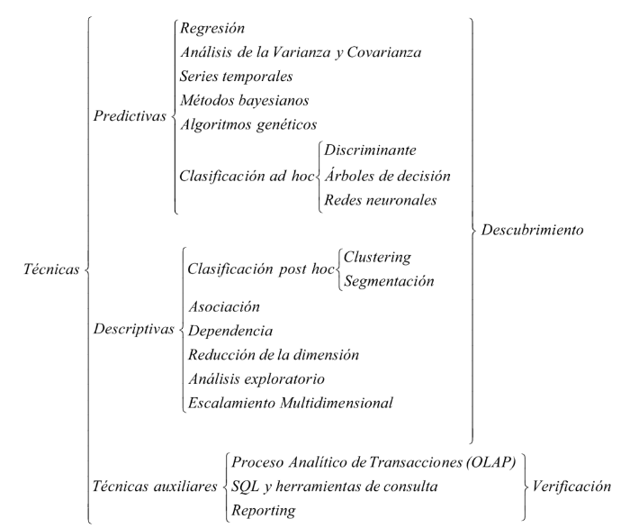

Aplicaciones Prácticas:

Las aplicaciones de la minería de datos se pueden encontrar en una amplia gama de sectores, desde la industria hasta la medicina y las redes sociales, entre otros. La optimización de procesos comerciales, la detección de fraude, la personalización de servicios y la identificación de tendencias de mercado demuestran su utilidad.

Algoritmos de Machine Learning No Supervisados:

Introducción Al Machine Learning No Supervisado:

En el campo del machine learning, hay dos enfoques principales: el aprendizaje supervisado y no supervisado. Se diferencian principalmente por la presencia o ausencia de clases o etiquetas en los datos utilizados para el aprendizaje (AWS, 2024b).

Aprendizaje Supervisado: Los conjuntos de datos etiquetados se utilizan para entrenar modelos en aprendizaje supervisado. Cada ejemplo en el conjunto de datos tiene una etiqueta que contiene información adicional que indica la salida o la clase deseada. El objetivo es que el modelo comprenda la relación entre las características de entrada y las etiquetas de salida para hacer predicciones precisas sobre nuevos datos. Por ejemplo, si estuviéramos entrenando un modelo para reconocer imágenes de gatos, el conjunto de datos estaría etiquetado con imágenes de gatos y otras que no lo son, lo que permitiría al modelo aprender a distinguir las características específicas que hacen que una imagen sea de un gato.

Aprendizaje No Supervisado: El aprendizaje no supervisado requiere el uso de conjuntos de datos sin etiquetas, es decir, datos sin etiquetas de salida o clases asociadas. El objetivo principal de este enfoque es explorar la estructura interna de los datos para encontrar patrones ocultos, relaciones o agrupaciones naturales dentro de ellos. Por ejemplo, el aprendizaje no supervisado podría agrupar los productos en categorías similares en un conjunto de datos de transacciones de clientes en un supermercado sin una guía explícita sobre qué productos pertenecen a qué categoría.

El aprendizaje no supervisado carece de supervisión explícita, lo que constituye la principal diferencia. El aprendizaje no supervisado busca comprender la estructura inherente de los datos sin depender de etiquetas previamente conocidas. El aprendizaje no supervisado es particularmente útil para explorar y comprender conjuntos de datos complejos, descubrir patrones emergentes, reducir la dimensionalidad de los datos y dividirlos en grupos que comparten características similares (Universidad Europea, 2022).

Enfoques Comunes Del Aprendizaje No Supervisado:

Tres tareas principales (agrupación de clústeres, asociación y reducción de dimensionalidad) se realizan mediante modelos de aprendizaje no supervisado (IBM, 2024b).

Agrupación en clústeres: La agrupación en clústeres es un método de minería de datos que agrupa datos no etiquetados en función de sus similitudes o diferencias. Los algoritmos de agrupación en clústeres se utilizan para procesar objetos de datos sin clasificarlos y sin procesarlos en grupos formados por patrones o estructuras de datos. Los algoritmos de agrupación de clústeres son jerárquicos, exclusivos, superpuestos y probabilísticos.

Agrupación en clústeres jerárquicos: También conocida como análisis de clústeres jerárquicos o HCA, es un algoritmo de agrupación en clústeres no supervisado que se clasifica en dos categorías: aglomerante o divisivo. Se cree que la agrupación en clústeres aglomerante es un "enfoque de abajo hacia arriba". Sus puntos de datos se separan primero en agrupaciones separadas y luego se fusionan iterativamente en función de la similitud hasta que se forma un clúster. La agrupación en clústeres divisiva es lo opuesto a la aglomeración en clústeres, se enfoca "de arriba hacia abajo". En este caso, las diferencias entre los puntos de datos determinan la división de un solo clúster de datos.

Agrupación en clústeres exclusivos: Establece que un punto de datos solo puede existir dentro de un clúster. Esto también puede llamarse agrupación en clústeres "dura". Un ejemplo de agrupación exclusiva es el algoritmo de agrupación en clústeres k-medias (k-means).

Agrupación en clústeres superpuestos: son diferentes de la agrupación en clústeres exclusivos porque permiten que los puntos de datos pertenezcan a varios clústeres con diferentes grados de pertenencia. Un ejemplo de agrupación superpuesta es la agrupación en clústeres de k-medias "suaves" o difusos.

Agrupación en clústeres probabilística: Es una técnica no supervisada que nos ayuda a resolver problemas de estimación de densidad o clústeres "suaves". Los puntos de datos se agrupan en clústeres probabilísticos en función de la probabilidad de que pertenezcan a una distribución particular.

Regla de asociación: Es una técnica basada en reglas para descubrir cómo se relacionan las variables en un conjunto de datos específico. Estos métodos se utilizan con frecuencia para el análisis de “carritos de compras” en páginas web, lo que permite a las empresas comprender mejor las relaciones entre los diferentes productos. Las empresas pueden desarrollar mejores estrategias de venta cruzada y motores de recomendaciones al comprender los hábitos de consumo de sus clientes.

Reducción de dimensionalidad: Aunque es común que más datos produzcan resultados más precisos, también pueden afectar el funcionamiento de los algoritmos de aprendizaje automático (por ejemplo, el sobreajuste) y hacer más difícil visualizar los conjuntos de datos. Cuando el número de dimensiones o características de un conjunto de datos es demasiado alto, se utiliza la reducción de dimensionalidad. Reduce el número de entradas de datos a un tamaño gestionable y preserva la integridad del conjunto de datos lo más posible.

Aplicaciones Prácticas:

Los algoritmos de machine learning no supervisado tienen muchas aplicaciones útiles, incluida la segmentación de clientes y el análisis de redes sociales en el agrupamiento de datos, la reducción de dimensionalidad para visualizar datos y la eliminación de características irrelevantes, la detección de anomalías en la seguridad informática y el mantenimiento predictivo, la generación de datos sintéticos para aumentar y proteger los datos, la asociación de reglas en recomendaciones de productos y Entre estas aplicaciones se encuentran el marketing, la seguridad cibernética, el mantenimiento industrial, la recomendación de productos, la visión por computadora y el análisis de texto.

Descubrimiento De Conocimiento En Datos:

Concepto De Descubrimiento De Conocimiento En Datos (KDD):

El descubrimiento de conocimiento en bases de datos es fundamentalmente un proceso automático que combina el descubrimiento y el análisis. Los patrones se extraen de los datos en forma de reglas o funciones para que el usuario los analice. Preprocesar los datos, realizar minería de datos y presentar resultados son partes comunes de esta tarea. KDD se puede utilizar en una variedad de dominios, como la identificación de perfiles de clientes fraudulentos (evasión de impuestos), la identificación de relaciones implícitas existentes entre síntomas y enfermedades, entre características técnicas y diagnóstico del estado de equipos y máquinas, la identificación de perfiles de estudiantes "académicamente exitosos" en función de sus características socioeconómicas y la identificación de patrones de compra de los clientes en sus canastas de mercado (Timarán et al., 2016).

Pasos De KDD:

El proceso KDD es iterativo e interactivo, con numerosos pasos que involucran al usuario en la toma de múltiples decisiones. Se resume en las etapas siguientes (Timarán et al., 2016):

• Selección.
• Preprocesamiento/limpieza.
• Transformación/reducción.
• Minería de datos (data mining).
• Interpretación/evaluación.

Imagen 2. Fases de la metodología KDD
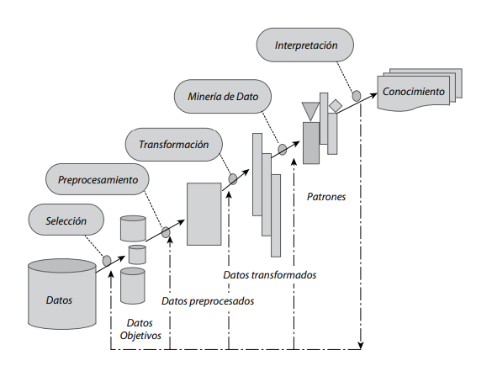

• Etapa de selección: En la etapa de selección, una vez identificado el conocimiento relevante y prioritario y definidas las metas del proceso KDD, desde el punto de vista del usuario final, se crea un conjunto de datos objetivo, seleccionando todo el conjunto de datos o una muestra representativa de este, sobre el cual se realiza el proceso de descubrimiento. La selección de los datos varía de acuerdo con los objetivos del negocio (Timarán et al., 2016, p. 65).

• Etapa de preprocesamiento/Limpieza: En la etapa de preprocesamiento (data cleaning) se analiza la calidad de los datos, se aplican operaciones básicas como la remoción de datos ruidosos, se seleccionan estrategias para el manejo de datos desconocidos (missing y empty), datos nulos, datos duplicados y técnicas estadísticas para su reemplazo. En esta etapa, es de suma importancia la interacción con el usuario o analista.

Los datos ruidosos (noisy data) son valores que están significativamente fuera del rango de valores esperados; se deben principalmente a errores humanos, a cambios en el sistema, a información no disponible a tiempo y a fuentes heterogéneas de datos. Los datos desconocidos empty son aquellos a los cuales no les corresponde un valor en el mundo real y los missing son aquellos que tienen un valor que no fue capturado. Los datos nulos son datos desconocidos que son permitidos por los sistemas gestores de bases de datos relacionales (SGBDR). En el proceso de limpieza todos estos valores se ignoran, se reemplazan por un valor por omisión, o por el valor más cercano, es decir, se usan métricas de tipo estadístico como media, moda, mínimo y máximo para reemplazarlos (Timarán et al., 2016, pp. 65–66).

• Etapa de transformación/reducción: En la etapa de transformación de datos, se buscan características útiles para representar los datos dependiendo de la meta del proceso. Se utilizan métodos de reducción de dimensiones o de transformación para disminuir el número efectivo de variables bajo consideración o para encontrar representaciones invariantes de los datos.

Los métodos de reducción de dimensiones pueden simplificar una tabla de una base de datos horizontal o verticalmente. La reducción horizontal implica la eliminación de tuplas idénticas como producto de la sustitución del valor de un atributo por otro de alto nivel, en una jerarquía definida de valores categóricos o por la discretización de valores continuos (por ejemplo, edad por un rango de edades). La reducción vertical implica la eliminación de atributos que son insignificantes o redundantes con respecto al problema, como la eliminación de llaves, la eliminación de columnas que dependen funcionalmente (por ejemplo, edad y fecha de nacimiento). Se utilizan técnicas de reducción como agregaciones, compresión de datos, histogramas, segmentación, discretización basada en entropía, muestreo, entre otras (Timarán et al., 2016, p. 66).

• Etapa de minería de datos: El objetivo de la etapa minería de datos es la búsqueda y descubrimiento de patrones insospechados y de interés, aplicando tareas de descubrimiento como clasificación, clustering, patrones secuenciales y asociaciones, entre otras.

Las técnicas de minería de datos crean modelos que son predictivos o descriptivos. Los modelos predictivos pretenden estimar valores futuros o desconocidos de variables de interés, que se denominan variables objetivo, dependientes o clases, usando otras variables denominadas independientes o predictivas, como por ejemplo predecir para nuevos clientes si son buenos o malos basados en su estado civil, edad, género y profesión, o determinar para nuevos estudiantes si desertan o no en función de su zona de procedencia, facultad, estrato, género, edad y promedio de notas. Entre las tareas predictivas están la clasificación y la regresión. Los modelos descriptivos identifican patrones que explican o resumen los datos; sirven para explorar las propiedades de los datos examinados, no para predecir nuevos datos, como identificar grupos de personas con gustos similares o identificar patrones de compra de clientes en una determinada zona de la ciudad. Entre las tareas descriptivas se cuentan las reglas de asociación, los patrones secuenciales, los clustering y las correlaciones.

Por lo tanto, la escogencia de un algoritmo de minería de datos incluye la selección de los métodos por aplicar en la búsqueda de patrones en los datos, así como la decisión sobre los modelos y los parámetros más apropiados, dependiendo del tipo de datos (categóricos, numéricos) por utilizar (Timarán et al., 2016, pp. 66–67).

• Etapa de interpretación/evaluación de datos: Dentro de la minería de datos se encuentran diferentes tipos de tareas, las cuales pueden considerarse como un tipo de problema para ser resuelto por un algoritmo de minería de datos. Entre las tareas de minería de datos más importantes están la clasificación, segmentación o clustering, asociación y patrones secuenciales (Timarán et al., 2016, p. 67).

Aplicaciones Prácticas De KDD:

El aprendizaje de máquina, el reconocimiento de patrones, las bases de datos, la estadística, la inteligencia artificial, los sistemas expertos, la visualización de datos y la computación de alto rendimiento son los campos en los que se ha desarrollado y continúa desarrollándose KDD. El objetivo general es obtener conocimiento de los datos en el contexto de bases de datos de gran tamaño.

Desarrollo De Aplicaciones Web:

La demanda de aplicaciones web eficientes, intuitivas y seguras ha aumentado como resultado de los avances tecnológicos y la creciente dependencia de las plataformas en línea. La creación de aplicaciones web que incluyen tanto la gestión de datos (backend) como la interfaz de usuario (frontend) se ha convertido en una parte esencial de la ingeniería de sistemas. Este marco teórico aborda la experiencia del usuario y la robustez de la aplicación en su conjunto, centrándose en los elementos clave del desarrollo de aplicaciones web (Pérez et al., 2021).

Frontend:

Tecnologías y Herramientas: El frontend de una aplicación web es la capa en la que los usuarios interactúan directamente. En este contexto, es fundamental comprender las herramientas y tecnologías modernas que permiten crear interfaces atractivas y responsivas.

JavaScript, HTML5 y CSS3 son los componentes fundamentales del frontend. CSS3 controla el estilo, HTML5 proporciona una estructura semántica para el contenido web y JavaScript permite la interactividad en las páginas. Además, los Frameworks de JavaScript como React.js, Angular y Vue.js facilitan la creación de interfaces de usuario complejas y reactivas al ofrecer una estructura organizada y componentes reutilizables (Pérez et al., 2021).

Diseño Responsivo y Experiencia del Usuario (UX): Las aplicaciones web deben tener un diseño responsivo para adaptarse a diferentes dispositivos y tamaños de pantalla. Frameworks como Bootstrap brindan herramientas para crear diseños responsivos fácilmente. Además, centrarse en la experiencia del usuario (UX/UI Design) implica considerar aspectos como la navegación, la estética y la accesibilidad para asegurarse de que los usuarios finales tengan una experiencia positiva y efectiva (Pérez et al., 2021).

Backend:

Tecnologías y Lenguajes Backend: La elección del lenguaje y el Frameworks para el backend depende del proyecto. Los lenguajes como Node.js (JavaScript), Python (Django o Flask), Ruby (Ruby on Rails) y Java (Spring) ofrecen una amplia gama de características y se adaptan a una gran variedad de contextos. Los Frameworks como Express.js, Django, Ruby on Rails y Spring facilitan el desarrollo y ofrecen estructuras sólidas para la gestión del servidor (Pérez et al., 2021).

Seguridad y Manejo de Datos: La seguridad del backend del sitio web es fundamental para evitar vulnerabilidades. Prácticas como el cifrado de datos y la validación de entradas son esenciales. La elección entre SQL (relacionales) y NoSQL (no relacionales) en cuanto a bases de datos depende de los requisitos específicos del proyecto. Firebase, MySQL, PostgreSQL y MongoDB son opciones comunes (Pérez et al., 2021).

MARCO LEGAL

Preámbulo

Este documento establece el marco legal para el desarrollo, implementación y uso de una aplicación web destinada a la automatización del proceso de Extracción de Conocimientos en Bases de Datos (Knowledge Discovery in Databases, KDD) de los datos obtenidos a través de encuestas a egresados de la Universidad Popular del César Seccional Aguachica. Este marco legal garantiza el cumplimiento de las normativas vigentes en materia de protección de datos, derechos de autor y estándares tecnológicos.

Fundamento Legal

Constitución Política de Colombia.

Ley 1581 de 2012, por la cual se dictan disposiciones generales para la protección de datos personales.

Decreto 1377 de 2013, por el cual se reglamenta parcialmente la Ley 1581 de 2012.

Ley 1273 de 2009, que define y sanciona los delitos informáticos y la protección de la información y de los datos.

Ley 23 de 1982 sobre derechos de autor, modificada por la Ley 44 de 1993 y la Ley 565 de 2000.

Normativa interna de la Universidad Popular del César Seccional Aguachica relacionada con el tratamiento de datos y la propiedad intelectual.

Acuerdo 067 de 2005 del Consejo Superior de la Universidad Popular del César, que subraya la importancia de seguir y evaluar el desempeño de los egresados según las directrices del Ministerio de Educación Nacional y el Consejo Nacional de Acreditación (CNA).

Directrices del Ministerio de Educación Nacional y del Consejo Nacional de Acreditación, las cuales destacan la necesidad de mantener vínculos con los egresados y recopilar información sobre su desempeño profesional y académico para apoyar los procesos de acreditación institucional.

Protección de Datos Personales

Todos los datos recogidos a través de la aplicación web serán tratados conforme a la Ley 1581 de 2012 y demás normativas aplicables.

Se deberá obtener el consentimiento expreso e informado de los egresados para la recolección, almacenamiento y tratamiento de sus datos personales.

La aplicación garantizará la confidencialidad, integridad y disponibilidad de los datos personales, implementando medidas de seguridad adecuadas.

Derechos de Autor y Propiedad Intelectual

El software de la aplicación web, incluyendo su código fuente, diseño y contenido multimedia, estará protegido bajo las disposiciones de la Ley 23 de 1982 y modificatorias.

La Universidad Popular del César tendrá los derechos exclusivos de uso y distribución del software, salvo acuerdo expreso en contrario.

Cumplimiento Tecnológico y Normativo

El desarrollo de la aplicación se adherirá a las normas internacionales de desarrollo y seguridad de software.

Se realizarán auditorías periódicas para asegurar el cumplimiento de las normativas de protección de datos y seguridad informática.

La aplicación deberá estar diseñada para cumplir con los objetivos especificados en el Acuerdo 067 de 2005 y las directrices del Ministerio de Educación Nacional y del CNA, facilitando así la recopilación y análisis de datos que contribuyan al mejoramiento continuo y la evaluación del impacto de los egresados.

Transparencia y Acceso a la Información

Los resultados obtenidos a través del proceso KDD estarán disponibles para los interesados, respetando siempre la confidencialidad de los datos personales.

Se establecerán mecanismos para que los egresados puedan acceder, rectificar y cancelar sus datos personales almacenados en la aplicación.

Modificaciones

Cualquier modificación a este marco legal requerirá revisión y aprobación por parte de la autoridad competente dentro de la Universidad, garantizando que se mantenga la conformidad con las leyes aplicables.

Clausura

Este documento es efectivo desde su fecha de ratificación y se encuentra sujeto a revisiones periódicas para asegurar su actualización y adecuación a las normativas legales vigentes y a las necesidades de la Universidad Popular del César Seccional Aguachica.

MARCO CONCEPTUAL

Almacenamiento: Se refiere a las tecnologías y métodos usados para guardar información digital en dispositivos físicos o virtuales (IBM, 2024a)

Algoritmo de Clasificación J48: Implementación en Weka del algoritmo de árboles de decisión C4.5, usado para clasificar grandes conjuntos de datos (Gholap, 2012).

Aplicación Web: Programa o software que los usuarios pueden usar a través de Internet con un navegador (AWS, 2024d).

Arboles de Decisión: Los árboles de decisión son algoritmos estadísticos o técnicas de aprendizaje automático que nos permiten crear modelos predictivos de analítica de datos para grandes datos basados en su clasificación según características o propiedades específicas, o en la regresión mediante la relación entre diferentes variables para predecir el valor de otra (UNIR, 2021).

Asociaciones: En minería de datos, es una técnica utilizada para identificar instancias donde la ocurrencia de un ítem está relacionada con la ocurrencia de otro dentro de un mismo conjunto de datos (A. Rodríguez et al., 2009).

Agrupación de Datos: Los datos agrupados se clasifican según un criterio y muestran una frecuencia para cada clase o grupo formado (Westreicher, 2021).

Backend: Parte de una aplicación web que se ejecuta en el servidor, gestionando los datos y la lógica del programa (AWS, 2024a).

Bases de Datos: Sistemas organizados de información o datos, típicamente almacenados y accesibles electrónicamente desde un sistema computacional (Oracle, 2024).

Clasificaciones: Proceso de organización de elementos en categorías basadas en características comunes (Esri, 2024).

Confiabilidad: La medida en que un sistema, componente o proceso puede operar correctamente en condiciones específicas durante un periodo determinado (Tractian, 2024).

Conocimiento: La suma de lo que se conoce, la conciencia o la familiaridad adquirida por la experiencia de un hecho o situación, así como la información y habilidades adquiridas por medio de la experiencia o la educación (Ruano, 2015).

Datos: Cualquier objeto manipulable por una computadora se conoce como dato. Un dato puede ser un número en la memoria central, una información almacenada en un disco, un carácter leído de un teclado, etc (Universidad de Sevilla, 2009).

Detección: Es el proceso de encontrar, descubrir o dar con la presencia de un objeto, sustancia, anomalía, fenómeno o cualquier elemento que pueda ser objeto de búsqueda o análisis. Puede lograrse a través de medios humanos, como los sentidos o la intuición, o a través de instrumentos y tecnologías especiales diseñados para tal fin (Definiciones-de.com, 2024).

E-learning: Procesos de enseñanza-aprendizaje conducido a través de Internet (Universidad de Sevilla, 2024).

Fidelización: Es el proceso de establecer y mantener una relación duradera y positiva con los clientes existentes al satisfacer sus necesidades y expectativas, generar lealtad y promover compras y recomendaciones en el futuro (Pursell, 2024).

Frontend: Parte de una aplicación web que interactúa directamente con el usuario, normalmente a través de una interfaz visual en un navegador (AWS, 2024a).

Funcionalidades: Es la capacidad de un objeto, sistema o software para cumplir su propósito o realizar las tareas para las que fue diseñado (significadosweb.com, 2024).

Implementación: Se refiere a todas las etapas necesarias para iniciar o poner en funcionamiento un nuevo programa o software (Capterra, 2024).

Informatización o Digitalización: Proceso de conversión de información o procesos a un formato digital gestionado por computadoras (Drew, 2022).

Ingeniería de Software: Disciplina que se ocupa del diseño, desarrollo, mantenimiento, prueba y evaluación del software (UNIR, 2024).

Insights: Son el resultado del análisis de datos e información que ayuda a comprender qué está sucediendo en un contexto particular y a crear estas acciones estratégicas (Gorini, 2024).

Inteligencia Artificial: Rama de la informática que desarrolla procesos que imitan la inteligencia de los seres humanos (ZapSign, 2023).

Interfaz de Usuario: Parte del software diseñada para la interacción entre el usuario y la máquina (Sulbarán, 2023).

KDD (Knowledge Discovery in Databases): El descubrimiento de conocimiento en bases de datos, también conocido como KDD, es un proceso automático o iterativo que combina el descubrimiento y el análisis. Los patrones se extraen de los datos en forma de reglas o funciones para que el usuario los analice (Timarán et al., 2016).

Lógica Difusa: Técnica matemática que permite solucionar problemas con variables imprecisas, simulando el razonamiento humano (González, 2012).

Marketing: Es la actividad, el conjunto de instituciones y procesos para crear, comunicar, entregar e intercambiar ofertas que tienen valor para los clientes, los socios y la sociedad en general (American Marketing Association, 2017).
Minería de Datos: Proceso de explorar grandes sets de datos para encontrar patrones consistentes o sistemáticas relaciones entre variables (AWS, 2024c).

Minería de Texto: Es el proceso de convertir texto no estructurado en texto estructurado para identificar patrones y nueva información importante (IBM, 2024c).

Recopilación de Datos: Proceso de reunir y medir información sobre variables de interés de manera sistemática, que luego permite una evaluación precisa (García, 2022).

Revisión Sistemática: Es un tipo de estudio científico en el que se recopila toda la información que se ha producido a través de investigaciones sobre un tema o pregunta específica (Universidad de Navarra, 2024).

Self-Organizing Map (SOM): Los mapas de organizaciones autónomas son un tipo de red neuronal artificial que se utiliza para crear visualizaciones en dos dimensiones de conjuntos de datos multidimensionales mediante entrenamiento no supervisado con características específicas que permiten preservar las propiedades topológicas de los datos originales (Franco et al., 2009).

Sistemas Expertos: Son programas informáticos que simulan el pensamiento humano y tienen como objetivo resolver un problema específico. Estos programas imitan la toma de decisiones de un profesional en la materia (UNIR, 2022).

Software Libre: Software que permite a los usuarios usar, estudiar, modificar y distribuir el software libremente (de Souza, 2023).

Técnicas de Aprendizaje Automático: Es una rama de la inteligencia artificial que se basa en la idea de que los sistemas pueden tomar decisiones con poca intervención humana al aprender de datos, identificar patrones y tomar decisiones (SAS, 2024).

Valores Atípicos: Son los datos que difieren significativamente de la distribución normal de una variable o población (Subirats et al., 2019).

Volumen de Información: Hace referencia a la gran cantidad de datos que se almacenan con el propósito de procesarlos y convertirlos en información útil (Instituto de ingeniería del conocimiento, 2024).

Weka: Suite de software de análisis de datos con herramientas para la minería de datos, especialmente útil para la enseñanza o investigación (WEKA, 2024).

DISEÑO METODOLOGICO

En este capítulo se detalla el método o técnica principal que sustenta este proyecto de investigación. La sección 3.1 aborda el tipo y enfoque de investigación. En la sección 3.2 se describe la población que se cubrirá en el proyecto. La sección 3.3 se centra en la muestra. En la sección 3.4 se explican las herramientas que se utilizarán para recopilar la información. A partir de esta recopilación se formularán hipótesis de investigación y estadísticas, lo que permitirá analizar las variables relacionadas con el proyecto.

Tipo y enfoque de investigación

La investigación propuesta se categoriza principalmente como una investigación aplicada, que de acuerdo con la definición de (Barrón de Olivares et al., 2020), se caracteriza por su finalidad práctica, donde su objetivo principal es comprender un problema con el propósito de respaldar intervenciones concretas o facilitar la toma de decisiones en situaciones particulares.

El enfoque de investigación elegido es principalmente cuantitativo, ya que, de acuerdo con (Trejo, 2021), su principal objetivo es formular leyes generales. En busca de este propósito, se recopilan grandes volúmenes de datos de la población y se eligen muestras representativas para validar los descubrimientos.

Población

La población serán los egresados de la Universidad Popular del Cesar Seccional Aguachica, de los que se disponga información de las encuestas de egresados en medios digitales.

Muestra

Como muestra se harán pruebas con los datos de encuestas egresados de algunos programas académicos o años en particular.

Instrumentos de recolección de datos

Como instrumentos se utilizarán las bases de datos que suministre la Oficina de Seguimiento a Egresados y se construirán y emplearán algoritmos de minería de datos, siguiendo el proceso KDD. Para el desarrollo de la aplicación web se seguirán las métricas de la Ingeniería del Software.

Esquema temático

El esquema temático planifica el desarrollo de la investigación siguiendo los objetivos específicos para cumplir con el objetivo general. En este índice, se presentarán los capítulos que componen el análisis, diseño y desarrollo del software APP-KDD, así como las técnicas utilizadas en el documento. Para la redacción del informe, incluyendo la estructura y la nomenclatura de cada capítulo de la investigación.

Objetivo 1

Establecer los requisitos de la aplicación web, abarcando la recopilación de datos de encuestas y los resultados esperados del proceso KDD.

FASE 1: PLANIFICACIÓN

La fase inicial del proyecto, conocida como planificación, incluye una variedad de actividades generales en las que se proyectan variables futuras. Durante esta etapa, se evalúan los recursos necesarios y disponibles, así como el período de tiempo desde el principio hasta el final del proyecto.

En este proceso, se crea un calendario de actividades que define las fases del modelo XP junto con los objetivos del proyecto. Los recursos estimados abarcan tanto materiales tangibles como intangibles, costos o recursos financieros, y personas con roles o funciones específicas.

Análisis de requerimientos del sistema

En esta etapa se examinan los requisitos funcionales y no funcionales del software APP-KDD, así como las especificaciones funcionales del sistema.

Encuesta a la oficina de egresados

Con base en la encuesta realizada por la Oficina Egresados, se sacaron las siguientes conclusiones:

- Frecuencia y Proveedor de Encuestas:

Se realizan entre 1 y 5 encuestas al año, con una frecuencia específica de 4 al año.

La Oficina de Egresados es responsable de proporcionar y administrar estas encuestas, no el Ministerio.

- Propósito de las Encuestas Propias:

Además de las encuestas solicitadas por el Ministerio o el Observatorio Laboral, la Oficina de Egresados realiza encuestas propias con el objetivo de actualizar la base de datos de egresados una vez al año.

- Utilización de Datos Recopilados:

La mayoría de los encuestados están de acuerdo con que se categoricen a los egresados según sus preferencias laborales, académicas u otras. Además, consideran útil una aplicación que permita esta categorización, especialmente en el ámbito laboral.

- Acceso a los Datos Recopilados:

La Oficina de Egresados está dispuesta a proporcionar acceso a los datos recopilados a través de las encuestas. Estos datos incluyen información personal, académica, posgrados y laborales.

- Calificación de Métodos Actuales:

Los métodos actuales de recolección de información han sido calificados como regulares por los participantes.

- Objetivo Principal de las Encuestas:

Los objetivos destacados incluyen el seguimiento y retroalimentación, mejora de servicios, conexiones y networking, seguimiento de carreras, estadísticas y reportes, y apoyo a la toma de decisiones.

- Proceso de Participación en Encuestas del Observatorio Laboral:

Se indica que los egresados deben acceder a la página institucional y completar la encuesta.

- Servicios Ofrecidos por la Oficina de Egresados:

Los servicios más destacados son la formación continua y la organización de eventos.

- Métodos de Recolección de Información:

Los métodos incluyen encuestas en línea, entrevistas telefónicas, visitas en persona, y otros medios electrónicos.
El análisis de la encuesta sugiere una clara necesidad de mejorar y automatizar los procesos de recolección y análisis de datos de los egresados para optimizar la eficiencia y precisión. La implementación de una aplicación que permita categorizar y visualizar los datos será beneficiosa tanto para la Oficina de Egresados como para los mismos egresados.

El soporte completo de la encuesta se encuentra en él (Anexo A).

Establecer el alcance del proyecto

El objetivo principal del proyecto es desarrollar un sistema basado en web que automatice el proceso de recopilación, almacenamiento, análisis y presentación de datos de encuestas a graduados universitarios. El sistema incluirá las siguientes características:

Análisis de Datos: Implementar herramientas analíticas para facilitar la clasificación y visualizar los datos recopilados, facilitando la generación de estadísticas y reportes sobre los egresados.

Acceso y Gestión de Datos: Proveer un acceso controlado a los datos para diferentes usuarios, incluyendo personal administrativo y otros actores relevantes. Implementar herramientas analíticas para facilitar la clasificación.

Seguridad y Privacidad: Garantizar el cumplimiento de las normas legales y éticas aplicables y proteger los datos personales y la privacidad de los miembros.

Recursos necesarios para el proyecto.

Se definen los recursos disponibles para el desarrollo del proyecto.

Recursos Humanos: Las personas propuestas para este proyecto incluyen a todos los que están involucrados directa o indirectamente en su ejecución, como se establece en la tabla.

Tabla 1. Recursos Humanos
Director | Carlos Alberto Mejía Rodríguez
Codirector | Lina Marcela Arévalo Vergel
Intermediario | Roky Maldonado Martínez - Encargado de Oficina de Seguimiento a Egresados
Población objetivo | Egresados y Oficina de Seguimiento a Egresados
Nota: Autores
Recursos Materiales, Servicios y Financieros. La tabla muestra los recursos disponibles para completar el proyecto.

Tabla 2. Recursos materiales

Elementos | Cantidad | Valor Unitario | Valor Total
Computador Portátil | 1 | 2.650.900 | 2.650.900
Impresiones | 100 | 100 | 10.000
Rodamiento | - | 100.000 | 100.000
TOTAL | ---- | ----- | 2.760.900
Nota: Autores

Identificación de los roles del usuario

Requisitos funcionales del sistema

Los requisitos presentados en la tabla siguiente detallan de manera clara cómo debe operar el sistema web APP-KDD en el rol de administrador.

Tabla 3. Requerimiento Funcional 01 Recopilación de Datos

Código: | RF01
Nombre: | Recopilación de Datos
Propósito: | La aplicación debe permitir la entrada de datos provenientes de encuestas a egresados.
Descripción: | El sistema tendrá la opción de cargar o subir datos de las encuestas de egresados, tipo de fichero admitido CSV o XLSX (Excel).
Entradas: | Archivo CSV o XLSX con registros de encuestas a egresados (datos en formato tabular, columnas separadas por comas y filas por saltos de línea).
Salidas: | Confirmación de carga exitosa o mensaje de error durante la carga de datos.
Prioridad: | Alta.
Fuente: Elaboración propia

Tabla 4. Requerimiento Funcional 02 Procesamiento de Calidad de Datos

Código: | RF02
Nombre: | Procesamiento de Calidad de Datos
Propósito: | La aplicación debe brindar una interfaz que permita identificar y corregir valores faltantes, atípicos o erróneos en las encuestas de egresados.
Descripción: | La aplicación debe automatizar la identificación y corrección de inconsistencias en los datos de encuestas para garantizar calidad y coherencia, mediante acciones como permutar valores por moda o media, o eliminar registros afectados
Entradas: | Instrucciones de procesamiento de datos.
Salidas: | Confirmación de procesamiento y creación de un nuevo dataset de calidad
Prioridad: | Alta.
Fuente: Elaboración propia

Tabla 5. Requerimiento Funcional 03 Selección de Datos Relevantes para KDD

Código: | RF03
Nombre: | Selección de Datos Relevantes para KDD
Propósito: | Implementar un mecanismo automático que utilice técnicas de análisis de relevancia para sugerir las variables más influyentes en la toma de decisiones y descubrimiento de patrones.
Descripción: | La aplicación debe proporcionar una funcionalidad que identifique y muestre las columnas o variables más relevantes en las bases de datos de encuestas de egresados Procesos de descubrimiento de conocimiento (KDD).
Entradas: | Configuración de parámetros que guiarán el sistema en la identificación de variables relevantes. Esto puede incluir umbrales de importancia, métodos específicos de análisis de relevancia, entre otros.
Salidas: | Un conjunto de variables identificadas como las más relevantes para el proceso KDD, ya sea mediante un análisis automático de relevancia o seleccionadas manualmente por el usuario.
Prioridad: | Alta.

Fuente: Elaboración propia

Tabla 6. Requerimiento Funcional 04 Transformación de Datos para Minería

Código: | RF04
Nombre: | Transformación de Datos para Minería
Propósito: | La aplicación debe incluir funcionalidades para transformar los datos de las encuestas de egresados en formas adecuadas para la minería de datos.
Descripción: | Proporcionar herramientas de normalización, estandarización y combinación de variables para asegurar la consistencia y comparabilidad de datos provenientes de las encuestas.
Entradas: | Conjunto de datos de las encuestas de egresados después de pasar por las fases iniciales de limpieza y preprocesamiento. Configuración de parámetros que guiarán Proceso de conversión de datos.
Salidas: | Conjunto de datos resultante después de aplicar las operaciones de transformación. Estos datos estarán en una forma adecuada para las operaciones de minería de datos, con valores limpios, normalizados y preparados para el análisis.
Prioridad: | Alta.

Fuente: Elaboración propia

Tabla 7. Requerimiento Funcional 05 Visualización de Resultados

Código: | RF05
Nombre: | Visualización de Resultados
Propósito: | La aplicación debe ofrecer funcionalidades de visualización avanzada para presentar de manera clara y comprensible los resultados del proceso KDD
Descripción: | El sistema deberá Implementar gráficos interactivos, resúmenes visuales y cuadros de mando que destaquen patrones, tendencias y hallazgos relevantes.
Entradas: | Archivo que contienen la información recopilada a en encuestas realizadas a egresados; ya procesado y parámetros específicos del proceso KDD.
Salidas: | Conjunto de datos procesados y analizados mediante técnicas de minería de datos. Gráficos, cuadros de mando y resúmenes visuales que representan de manera clara y comprensible los resultados del proceso KDD.
Prioridad: | Alta.

Fuente: Elaboración propia

Tabla 8. Requerimiento Funcional 06 Exportación de Resultados

Código: | RF06
Nombre: | Exportación de Resultados
Propósito: | Facilitar la exportación de los resultados del proceso KDD en diversos formatos (CSV, Excel, PDF) para su posterior análisis o presentación.
Descripción: | La aplicación tendrá botones claros en su interfaz principal para exportar resultados en formatos como CSV, Excel y PDF. Los usuarios podrán personalizar la exportación, aplicar filtros y recibir notificaciones visuales sobre el progreso. Esta funcionalidad asegura una exportación sencilla y rápida de los resultados del proceso KDD.
Entradas: | Elección del formato y filtros aplicados a los datos de exportación.
Salidas: | Archivo en el formato seleccionado (CSV, Excel, PDF) que contiene los resultados del proceso KDD, con la información solicitada y configurada por el usuario.
Prioridad: | Alta.

Fuente: Elaboración propia

Requisitos no funcionales del sistema

Tabla 9. Requerimiento No funcional 01 Accesibilidad

Código: | RNF01
Nombre: | Accesibilidad
Descripción: | Un diseño de la aplicación adaptativo, que se adapte a las diferentes pantallas de dispositivos.
Prioridad: | Alto

Fuente: Elaboración propia

Tabla 10. Requerimiento No funcional 02 Usabilidad

Código: | RNF02
Nombre: | Usabilidad
Descripción: | La interfaz de usuario debe ser amigable y fácil de usar, facilitando la interacción tanto para la carga de datos como para la interpretación de resultados.
Prioridad: | Alto

Fuente: Elaboración propia

Tabla 11. Requerimiento No funcional 03 Rendimiento

Código: | RNF03
Nombre: | Rendimiento
Descripción: | La aplicación debe poder manejar cantidades grandes de datos de manera eficaz.
Prioridad: | Alto

Fuente: Elaboración propia

Tabla 12. Requerimiento No funcional 04 Seguridad

Código: | RNF04
Nombre: | Seguridad
Descripción: | Garantizar la autenticación y autorización adecuadas para acceder a la aplicación.
Prioridad: | Alto

Fuente: Elaboración propia

Diagramas del Lenguaje de Modelado Unificado – UML

Un diagrama UML es una representación visual que facilita la comprensión de la arquitectura, diseño e implementación de sistemas software complejos. En general, los diagramas UML representan la estructura y los límites del software y establecen relaciones directas con el análisis y el diseño orientado a objetos.

- Caso de Uso

Los casos de uso se utilizan para ilustrar los actores que interactúan con el sistema informático y las funciones a las que están asociados (casos de uso). Estos casos de uso incluyen símbolos y conexiones especiales que ilustran las interacciones.

Casos de uso del administrador: se detallará cómo el administrador interactúa con el sistema.

Imagen 3. Caso de Uso: Administrador

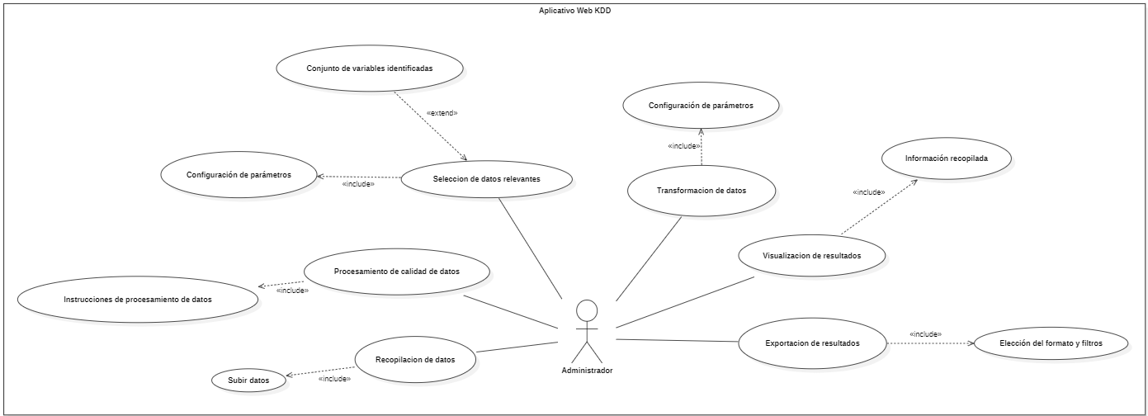

Fuente: Elaboración propia

Historias de usuario

Las historias de usuario son exposiciones breves y sencillas de una funcionalidad que un usuario necesita o espera del sistema, redactadas desde la perspectiva del usuario.

Tabla 13. Historias de Usuario

HISTORIAS DE USUARIOS
Como Administrador quiero subir los datos de las encuestas para procesarlos.
Como Administrador quiero procesar los datos de las encuestas para crear un nuevo dataset de calidad.
Como Administrador quiero seleccionar los datos relevantes para obtener un conjunto de variables identificadas.
Como Administrador quiero transformar los datos de las encuestas de egresados para obtener datos adecuados para las operaciones de minería de datos.
Como Administrador quiero un informe de los datos recopilados para visualizar de manera clara y comprensible los resultados del proceso KDD.
Como Administrador quiero exportar los resultados para su posterior análisis o presentación.

Fuente: Elaboración propia

Especificación de las tecnologías

En este punto se especifica las tecnologías que usa la plataforma para su desarrollo y funcionamiento. En las siguientes tablas estarán detalladas todas las tecnologías.

Tabla 14. Especificación de tecnologías

Tecnología | Descripción | Uso
Python | Python es el lenguaje de programación para desarrollar la aplicación informática. | Se utiliza para desarrollar la lógica del servidor, manejar las peticiones HTTP, procesar datos, y generar archivos como PDF y Excel.
Django | Django es un marco web de alto nivel en Python. | Se utiliza para construir la estructura de la aplicación web, manejar rutas, vistas, modelos, y la comunicación con la base de datos.
Bootstrap | Bootstrap es un framework de CSS, HTML y JavaScript para desarrollar interfaces de usuario responsivas y modernas. | Se utiliza para diseñar la interfaz gráfica de la página, como el diseño de botones, formularios, tablas y elementos de la página.
HTML/CSS | HTML es el lenguaje de enmarcado para maquetar la estructura de páginas web y CSS se utiliza para brindarle estilo a esas páginas. | Se utiliza para estructurar el contenido y darles estilo a las páginas, creando un diseño visual atractivo y funcional.
JavaScript | JavaScript es un lenguaje de programación que tiene la funcionalidad de crear interactividad en páginas web. | Se utiliza para funciones de página dinámicas, como validación de formularios, manejo de eventos, y mejorar la experiencia del usuario.
Matplotlib | Matplotlib es una biblioteca de Python para crear gráficos y visualizaciones. | Se utiliza para generar gráficos como dendrogramas y PCA, los cuales son incluidos en los reportes de Excel y PDF.
Seaborn | Seaborn es una libreria de graficas de datos basada en Matplotlib. | Se utiliza para generar gráficos estadísticos como countplots y violinplots que se incluyen en los reportes.
Pandas | Pandas es una biblioteca de Python para procesamiento y análisis de datos. | Se utiliza para procesar los datos extraídos de una base de datos para facilitar su agrupación, filtrado y análisis.
Openpyxl | Openpyxl es una biblioteca para trabajar con archivos Excel en Python. | Se utiliza para generar, manipular y guardar los archivos Excel que contienen los resultados del análisis de datos.
ReportLab | ReportLab es una biblioteca para crear documentos PDF en Python. | Se utiliza para generar los reportes en formato PDF, que incluyen textos, tablas, y gráficos.
Scikit-learn | Scikit-learn es una libreria de aprendizaje automático para Python. | Se utiliza para realizar agrupaciones y otras técnicas de análisis de datos que se muestran en páginas e informes.
SQLite | SQLite es un sistema para gestionar bases de datos ligero y autoconfigurado, utilizado por defecto en Django. | Se utiliza para almacenar y gestionar los datos que la aplicación necesita, como los datos de los usuarios y sus respuestas.

Fuente: Elaboración propia

Durante esta actividad, se elaboró un cronograma con el objetivo de determinar el tiempo necesario para completar el proyecto, como se muestra en el Anexo B.

Objetivo 2

- Diseñar la arquitectura y la interfaz de usuario (UI) considerando la eficiencia en la carga y visualización de datos.

FASE 2: DISEÑO

En esta fase se lleva a cabo el diseño de la estructura del aplicativo. Todas las vistas y funcionalidades establecidas en los requisitos funcionales y no funcionales deben ser cumplidas.

Diseño del prototipo de la interfaz

El diseño del prototipo de la interfaz de usuario ofrece una visión de cómo podría ser la versión final de la interfaz gráfica de la plataforma web APP-KDD. Estos prototipos se crearon utilizando la aplicación web Figma, que proporciona todos los elementos y herramientas necesarios.

Imagen 4. Prototipo de interfaz - panel inicial

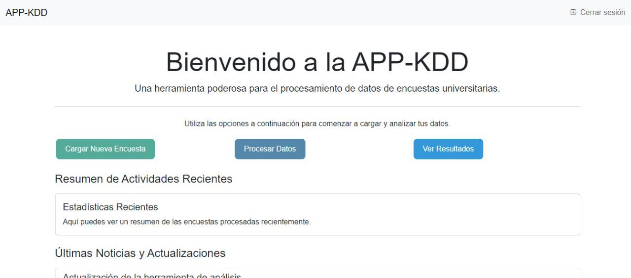

Imagen 5. Prototipo de interfaz - Actualizaciones

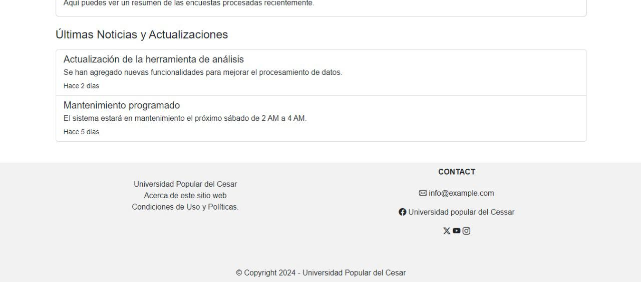

Imagen 6. Prototipo de interfaz - Resultados de análisis

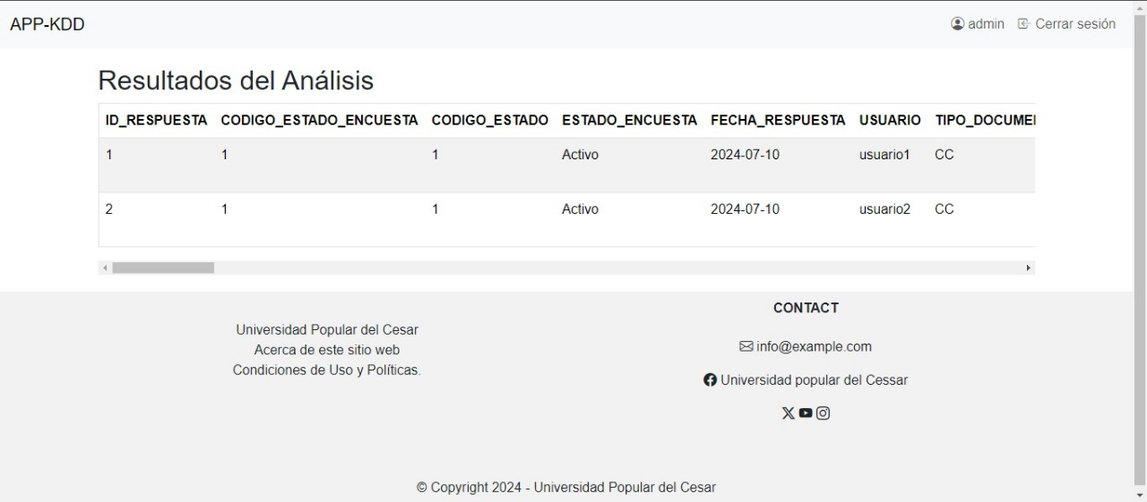

Imagen 7. Prototipo de interfaz - Secciones

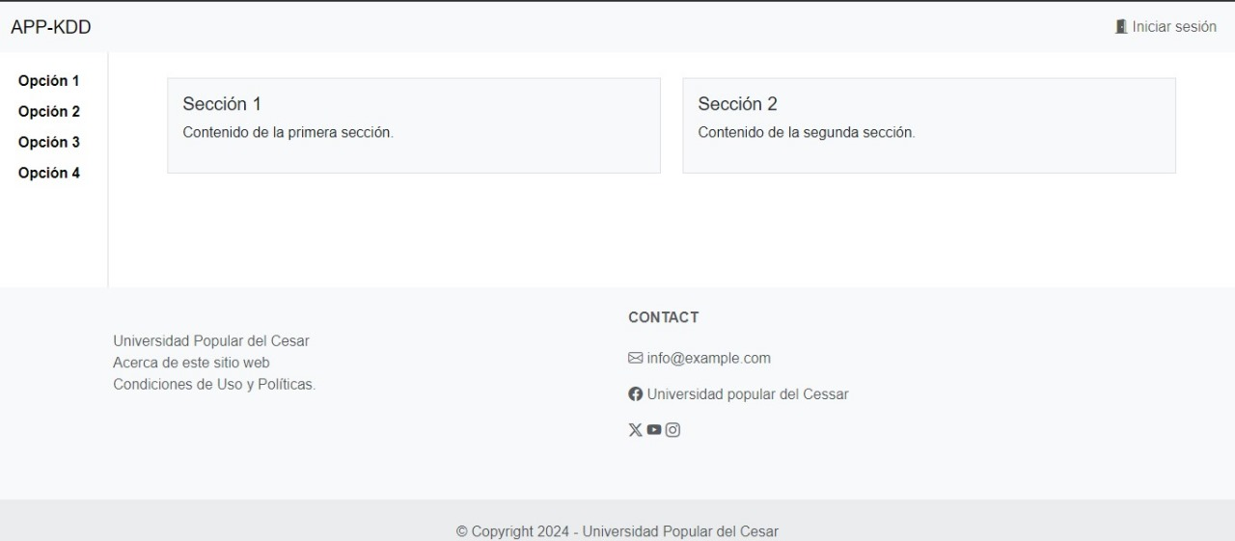

Imagen 8. Prototipo de interfaz - Seleccionar Encuesta

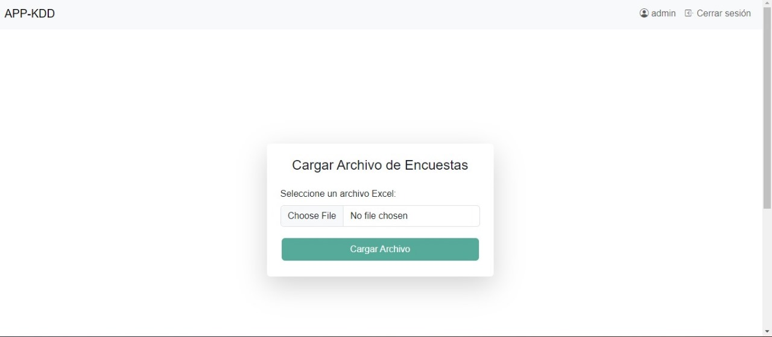

Imagen 9. Prototipo de interfaz - Cargar archivos

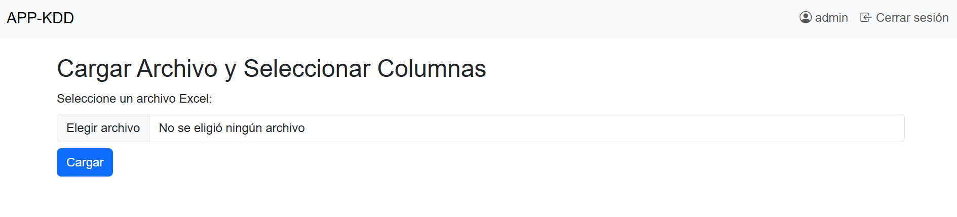

Imagen 10. Prototipo de interfaz - Vista de los datos

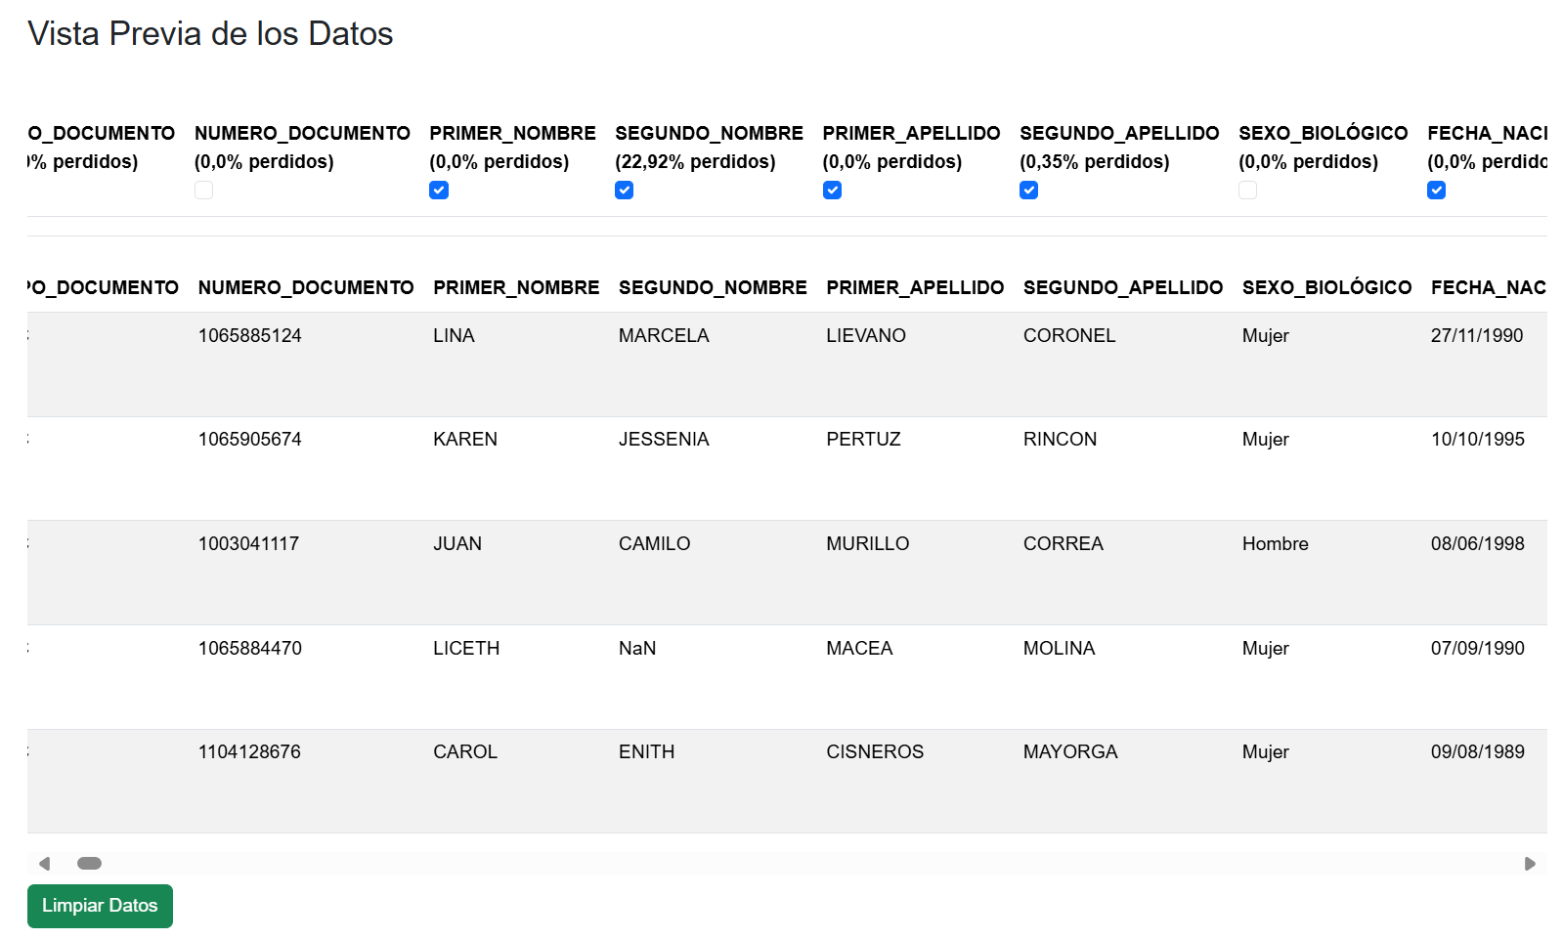

Imagen 11. Prototipo de interfaz - Limpieza de datos

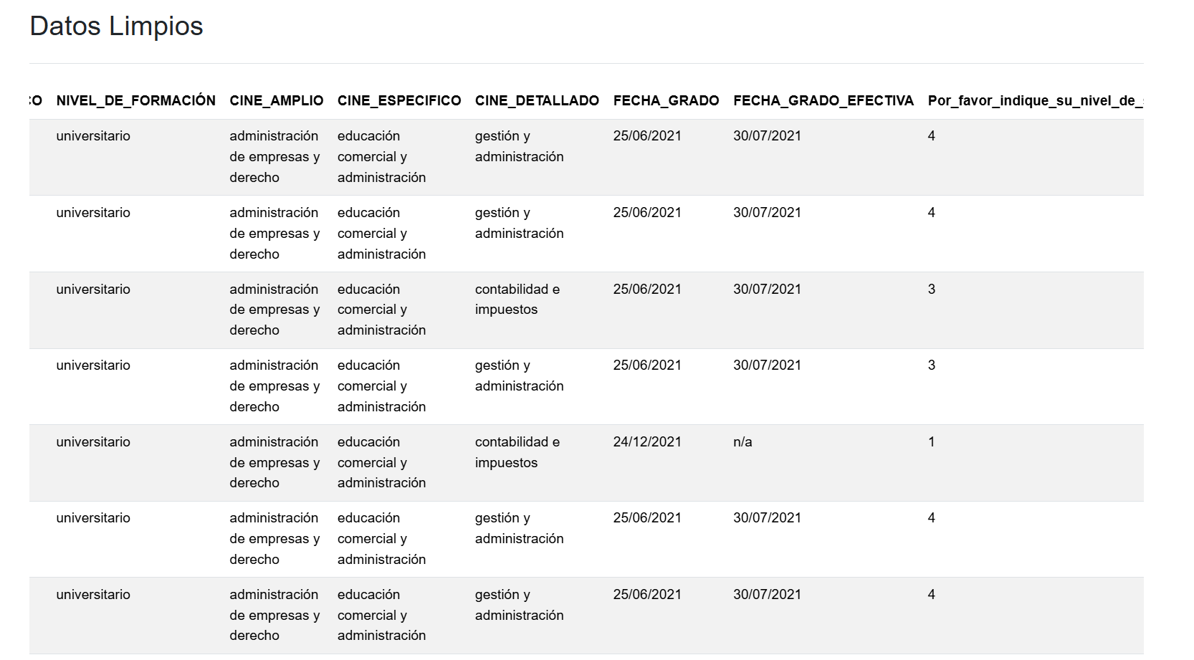

Imagen 12. Prototipo de interfaz - Mostrar resultados

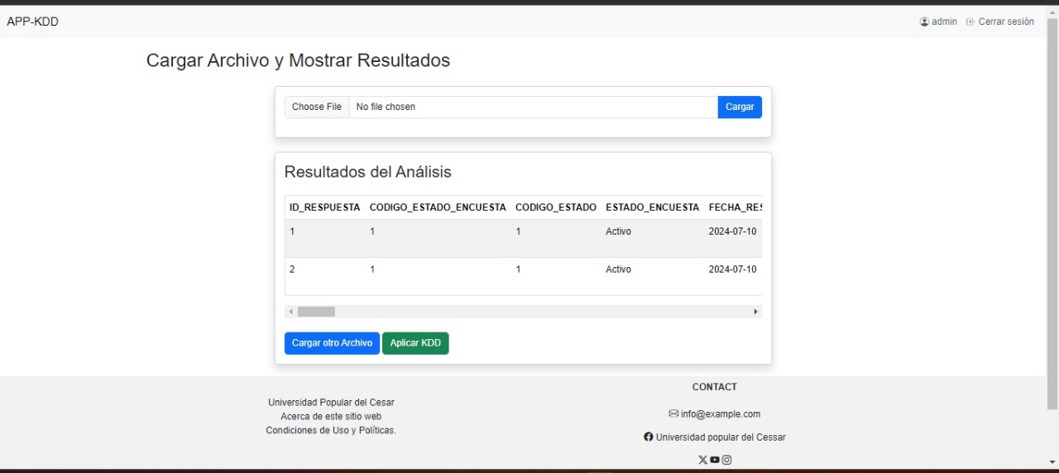

Objetivo 3

- Crear los módulos de la aplicación web, incorporando las funcionalidades para la automatización del proceso KDD sobre los datos de las encuestas hechas a egresados.

FASE 3: DESARROLLO

En esta fase se desarrolla la programación o codificación de todos los módulos y funcionalidades establecidas para cumplir los requisitos funcionales y no funcionales.

Interfaz de usuario

El diseño de la interfaz busca ser minimalista e intuitiva para los usuarios, donde puedan acceder a todas las funcionalidades de manera rápida y fluida, brindando también información de utilidad sobre el aplicativo y su funcionamiento.

Imagen 13. Interfaz Login

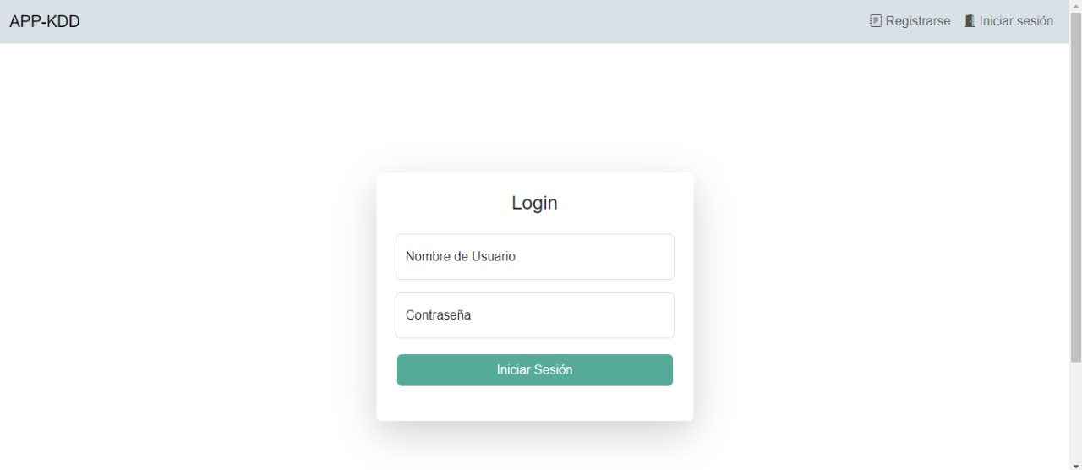

Imagen 14. Interfaz registro de usuario

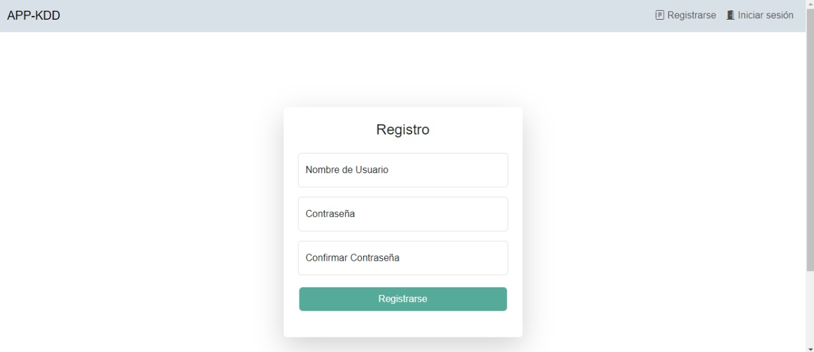

Imagen 15. Interfaz crear nuevo usuario

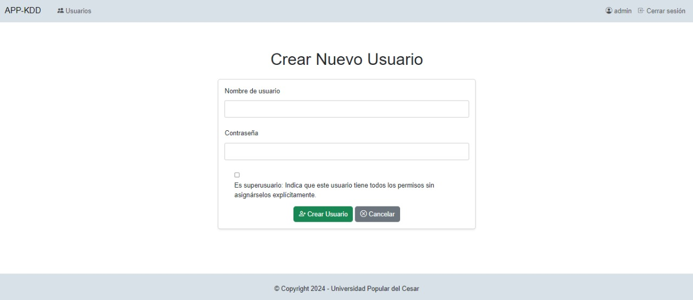

Imagen 16. Interfaz inicial del aplicativo

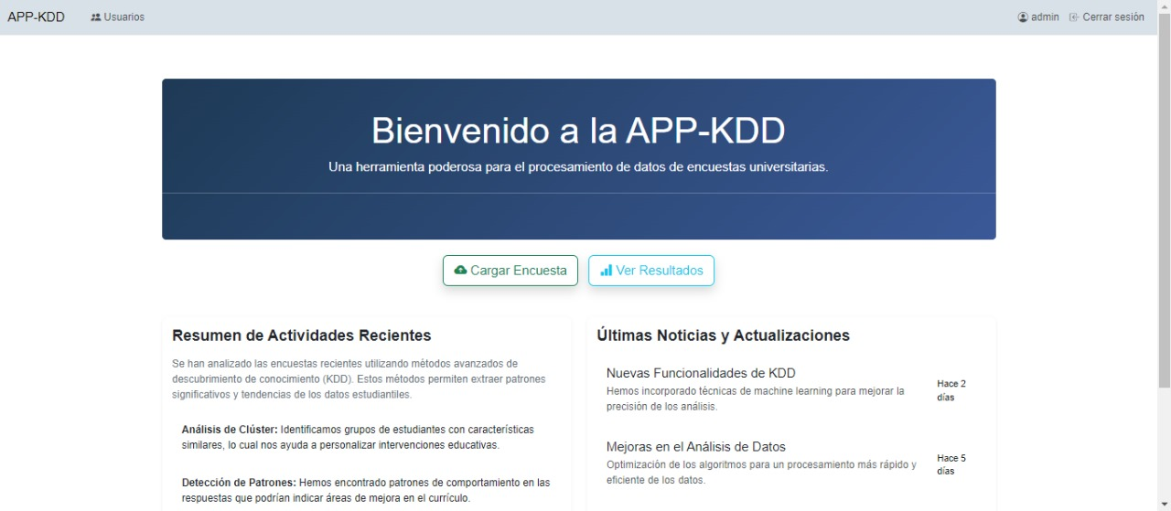

Imagen 17. Interfaz Vista de los datos

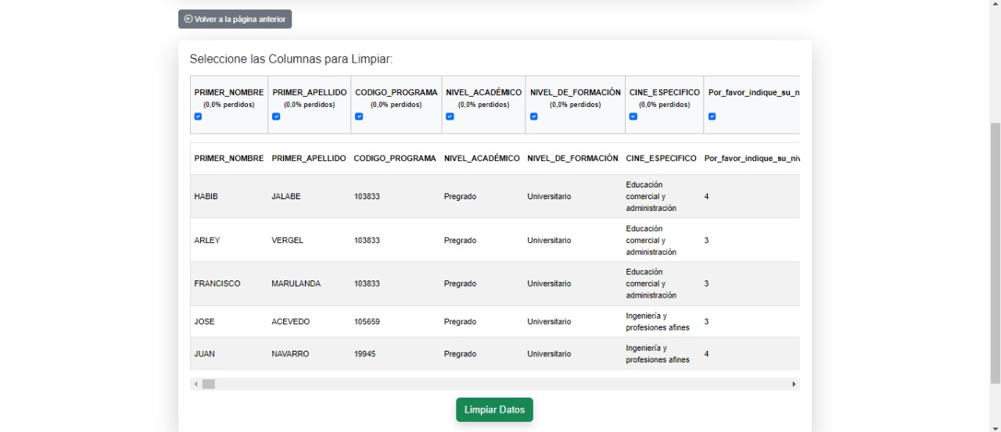

Imagen 18. Interfaz limpieza de datos

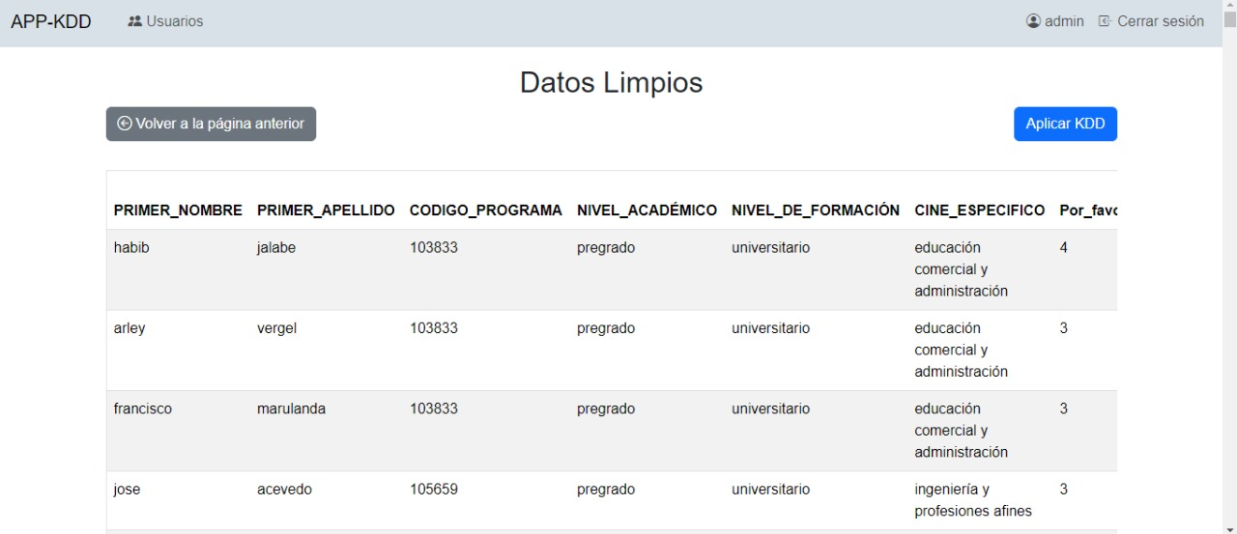

Imagen 19. Interfaz Mostrar resultados

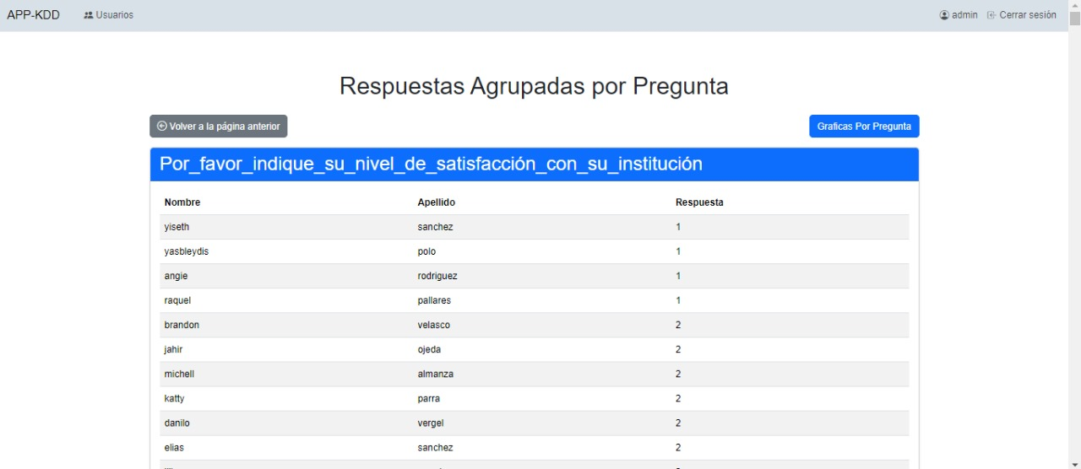

Estructuración de la base de datos

Diseño de base de datos de plataforma. Se recomienda utilizar el modelo de relación de entidad, el modelo de relación y el diccionario de datos de plataforma.

Modelo entidad-relación: Este enfoque permite una representación simplificada de los componentes de un proceso de negocio y sus interrelaciones (ESIC, 2018). Para desarrollar este modelo se identifican tres elementos clave:

- Entidades: Cada componente del modelo se representa como una entidad.
- Atributos: Las características que definen a las entidades se denominan atributos, y son los elementos fundamentales de cualquier modelo entidad-relación, describiendo las propiedades de cada entidad.
- Relaciones: Definen la conexión entre pares de entidades.

Imagen 20. Modelo entidad relación

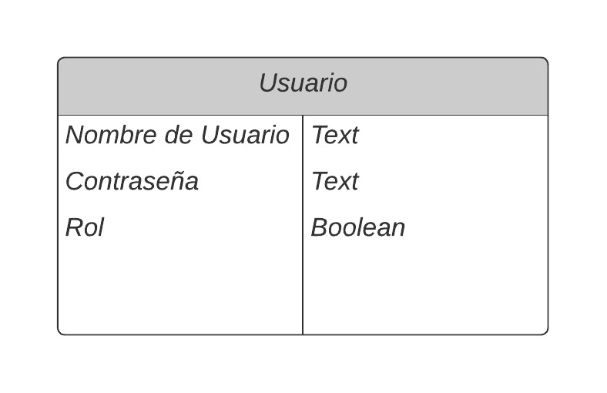

Objetivo 4

- Realizar una prueba piloto de la aplicación web para evaluar su funcionamiento, verificando la precisión de los resultados del proceso KDD y garantizando su confiabilidad mediante la retroalimentación de los usuarios y ajustes necesarios.

FASE 4: PRUEBAS E IMPLEMENTACIÓN

Es la fase final donde se realizan las pruebas necesarias para verificar el correcto funcionamiento del aplicativo y se lleva a cabo la implementación del prototipo para obtener retroalimentación y hacer los ajustes necesarios.

Prueba e implementación

El pasado miércoles 14 de agosto de 2024, se realizó una prueba piloto en la oficina de egresados con el propósito de evaluar y verificar el funcionamiento integral de la plataforma APP-KDD en un entorno operativo real. Esta prueba fue esencial para detectar posibles áreas de mejora antes de su implementación definitiva.

Durante la prueba piloto, se brindó una orientación exhaustiva al equipo de la oficina de egresados, quienes participaron activamente en la ejecución de esta. Este equipo fue instruido en el uso de las diversas funcionalidades de la plataforma, asegurando una comprensión completa de su operación. Para asegurar un proceso riguroso y documentado, se utilizó una Checklist detallado que permitió verificar cada aspecto clave de la plataforma. Esta Checklist sirvió como evidencia tangible del correcto funcionamiento de cada componente y facilitó la identificación de áreas que requerían ajustes.

La retroalimentación obtenida, junto con los resultados de la Checklist (Anexo C)
, proporcionó información valiosa para optimizar la experiencia del usuario y garantizar que APP-KDD cumpliera con todos los requisitos y expectativas establecidos.

Imagen 21. Evidencia Prueba piloto 1
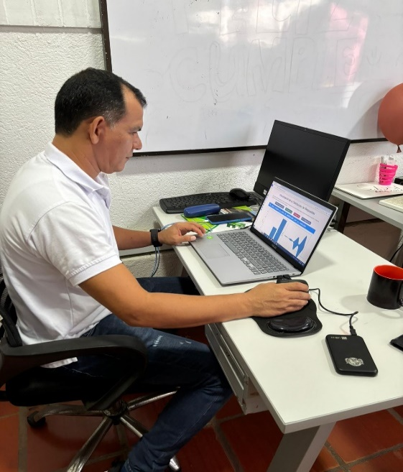

Imagen 22. Evidencia prueba piloto 2

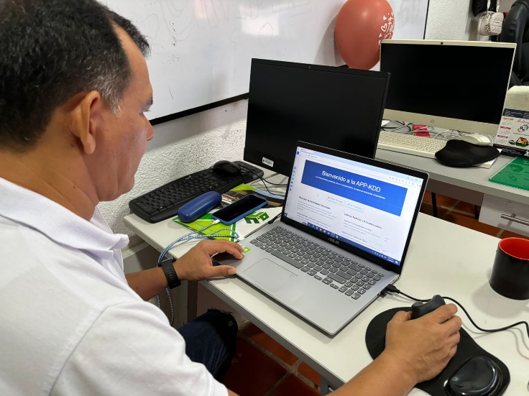

Imagen 23. Evidencia prueba piloto 3

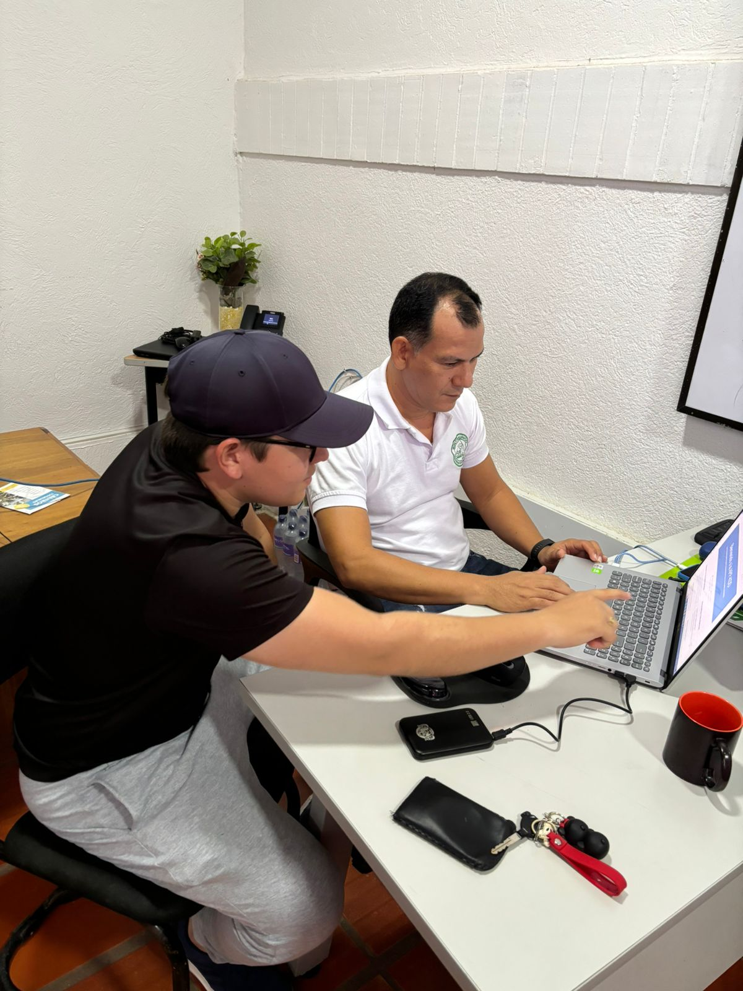

Conclusiones

El desarrollo del proyecto APP-KDD ha demostrado ser un paso significativo hacia la modernización de la manipulación de datos de egresados en la Universidad Popular del Cesar, seccional Aguachica. Utilizando metodologías de desarrollo ágil y herramientas de última generación, se logró diseñar e implementar una aplicación web que no solo cumple con los requisitos establecidos, sino que también ofrece una plataforma robusta y eficiente para la recolección, almacenamiento y evaluación de datos.

La investigación previa, que incluyó un análisis exhaustivo de las necesidades y desafíos enfrentados por la Oficina de Egresados, fue crucial para definir los requisitos operativos y de rendimiento de APP-KDD. Estos requisitos se centraron en la automatización del proceso de extracción de información de las bases de datos (KDD), garantizando la seguridad y privacidad de la información de los egresados, y facilitando el acceso a datos precisos y actualizados en la toma de decisiones estratégicas.

Durante el proceso de desarrollo, se realizaron pruebas detalladas en un entorno de producción, lo que permitió ajustar y optimizar las funcionalidades de la aplicación. Los resultados obtenidos fueron ampliamente positivos, con una aceptación favorable por parte del personal administrativo y otros usuarios clave. La implementación de APP-KDD no solo mejoró la eficiencia en la gestión de datos, sino que también proporcionó una plataforma intuitiva y accesible, beneficiando tanto a la Oficina de Egresados como a los egresados mismos.

Además, se realizaron capacitaciones dirigidas al personal administrativo y otros usuarios de la plataforma, asegurando una transición fluida y efectiva hacia el uso de la nueva herramienta. Estas capacitaciones incluyeron manuales de instrucciones y sesiones de formación en línea, cubriendo todos los aspectos operativos y de administración de APP-KDD.

Finalmente, es esencial destacar la importancia de seguir innovando y adaptándose a las nuevas tecnologías en la gestión de información institucional. La experiencia adquirida y los resultados obtenidos con APP-KDD demuestran que la integración de soluciones tecnológicas avanzadas puede influir considerablemente en la efectividad de los procesos administrativos. Por ello, se recomienda continuar con la mejora continua de la plataforma y explorar nuevas funcionalidades que puedan seguir aportando valor a la comunidad universitaria.

En última instancia, APP-KDD no solo representa una solución técnica, sino también un compromiso de mejorar continuamente los servicios que se les prestan a los egresados y el fortalecimiento de los lazos entre la universidad y sus exalumnos.

Recomendaciones

Capacitar al personal de la Oficina de Egresados en el uso y gestión de la nueva aplicación web. Esta capacitación debe incluir el manejo de herramientas de análisis de datos. Además, se deben desarrollar manuales instructivos y materiales audiovisuales para facilitar el aprendizaje continuo y la adaptación a la plataforma.

Referencias

Aldana, G., Morales, F., Aldana, J., Sabogal, F., & Ospina, Á. (2008). Seguimiento a egresados. Su importancia para las instituciones de educación superior. https://dialnet.unirioja.es/servlet/articulo?codigo=3701001
American Marketing Association. (2017). Definition of Marketing. https://www.ama.org/the-definition-of-marketing-what-is-marketing/
AWS. (2024a). ¿Cuál es la diferencia entre el front end y back end en el desarrollo de aplicaciones? https://aws.amazon.com/es/compare/the-difference-between-frontend-and-backend/#:~:text=El%20back%2Dend%20son%20los,las%20aplicaciones%20para%20los%20usuarios.
AWS. (2024b). ¿Cuál es la diferencia entre el machine learning supervisado y el no supervisado? https://aws.amazon.com/es/compare/the-difference-between-machine-learning-supervised-and-unsupervised/
AWS. (2024c). ¿Qué es la minería de datos? https://aws.amazon.com/es/what-is/data-mining/
AWS. (2024d). ¿Qué es una aplicación web? https://aws.amazon.com/es/what-is/web-application/
Barrón de Olivares, V., & D’Aquino, M. (2020). Proyectos y metodologias de la investigacion. Editorial Maipue. https://elibro.net/es/lc/biblioupc/titulos/160000
Cabrera, J. (2018). Modelo para la identificación de relaciones entre la información sobre los graduados de los programas de Maestría y Doctorado de la Universidad Nacional de Colombia y su tiempo de permanencia. https://repositorio.unal.edu.co/handle/unal/62974
Capterra. (2024). Implementación. https://www.capterra.co/glossary/206/deployment
Chindoy, B., & Diaz, K. (2019). Desarrollo de un software que permita la detección de estudiantes desertores del programa de Ingeniería de Sistemas utilizando procesos y elementos de minería de datos. https://repositorioinstitucional.ufpso.edu.co/xmlui/handle/20.500.14167/1258
de Arregui, M. (2022). Data mining o minería de datos: su importancia en los tiempos que corren. https://www.obsbusiness.school/blog/data-mining-o-mineria-de-datos-su-importancia-en-los-tiempos-que-corren
de Souza, I. (2023). Conoce qué es un software libre y sus características elementales. https://rockcontent.com/es/blog/software-libre/
Definiciones-de.com. (2024). Definición de detección. https://www.definiciones-de.com/Definicion/de/deteccion.php
Drew. (2022). ¿Qué es la digitalización? https://blog.wearedrew.co/concepts/que-es-la-digitalizacion#:~:text=La%20digitalizaci%C3%B3n%20es%20el%20proceso,de%20varios%20bits%20denominados%20bytes.
Duarte, L. (2024). Seguimiento a los egresados del programa Ingeniería Industrial de la Universidad Industrial de Santander usando técnicas de minería de datos y aprendizaje automático para la ventana de tiempo 2019 al 2022. https://noesis.uis.edu.co/server/api/core/bitstreams/7491afa5-0fe8-4920-bc16-ddee709ded35/content
ESIC Business & Marketing School. (2018). Modelo entidad relación: descripción y aplicaciones. https://www.esic.edu/rethink/tecnologia/modelo-entidad-relacion-descripcion-aplicaciones
Esri. (2024). clasificación. https://support.esri.com/es-es/gis-dictionary/classification
Fayyad, U., Piatetsky-Shapiro, G., & Smyth, P. (1996). From Data Mining to Knowledge Discovery in Databases. https://doi.org/https://doi.org/10.1609/aimag.v17i3.1230
Franco, J., & Betancourt, A. (2009). Self Organizing Maps en el Analisis de Datos Espaciales. https://www.eafit.edu.co/programas-academicos/pregrados/ingenieria-matematica/practicas-investigativas/Documents/self-organizing-maps.pdf
García, M. (2022). Cómo conseguir datos de calidad para un proyecto de recolección sin fracasar. https://www.netquest.com/blog/datos-de-calidad-como-recolectarlos-sin-fracasar
Gholap, J. (2012). PERFORMANCE TUNING OF J48 ALGORITHM FOR PREDICTION OF SOIL FERTILITY. https://arxiv.org/ftp/arxiv/papers/1208/1208.3943.pdf
González, C. (2012). Lógica Difusa. https://www.esi.uclm.es/www/cglez/downloads/docencia/2011_Softcomputing/LogicaDifusa.pdf
Gorini, M. (2024). La diferencia entre datos, información e insights. https://blog.bismart.com/diferencia-entre-datos-informacion-insights
Gupta, D., Bhattacharyya, S., Khanna, A., & Sagar, K. (2020). Intelligent Data Analysis: From Data Gathering to Data Comprehension. https://ieeexplore.ieee.org/book/9820815
Han, J., Kamber, M., & Pei, J. (2012a). Data Mining Concepts and Techniques. https://myweb.sabanciuniv.edu/rdehkharghani/files/2016/02/The-Morgan-Kaufmann-Series-in-Data-Management-Systems-Jiawei-Han-Micheline-Kamber-Jian-Pei-Data-Mining.-Concepts-and-Techniques-3rd-Edition-Morgan-Kaufmann-2011.pdf
Han, J., Kamber, M., & Pei, J. (2012b). Data Mining: Concepts and Techniques. https://myweb.sabanciuniv.edu/rdehkharghani/files/2016/02/The-Morgan-Kaufmann-Series-in-Data-Management-Systems-Jiawei-Han-Micheline-Kamber-Jian-Pei-Data-Mining.-Concepts-and-Techniques-3rd-Edition-Morgan-Kaufmann-2011.pdf
IBM. (2022). Minería de datos y analíticas. https://www.ibm.com/docs/es/db2/11.1?topic=overview-data-mining-goals
IBM. (2024a). ¿Qué es el almacenamiento de datos? https://www.ibm.com/mx-es/topics/data-storage
IBM. (2024b). ¿Qué es el aprendizaje no supervisado? https://www.ibm.com/es-es/topics/unsupervised-learning#:~:text=El%20aprendizaje%20no%20supervisado%2C%20tambi%C3%A9n,necesidad%20de%20ninguna%20intervenci%C3%B3n%20humana
IBM. (2024c). ¿Qué es la minería de texto? https://www.ibm.com/es-es/topics/text-mining
Instituto de ingeniería del conocimiento. (2024). Las 7 V del Big data: Características más importantes. https://www.iic.uam.es/innovacion/big-data-caracteristicas-mas-importantes-7-v/
Jaramillo, A., Giraldo, A., & Ortiz, J. (2006). Estudios sobre egresadosLa experiencia de la Universidad EAFIT. https://publicaciones.eafit.edu.co/index.php/revista-universidad-eafit/article/view/818/728
Kumbhar, V. S., Oza, K. S., & Kamat, R. K. (2016). Web Mining: A Synergic Approach Resorting to Classifications and Clustering. In Web Mining: A Synergic Approach Resorting to Classifications and Clustering (pp. i–xxvii). River Publishers. http://ieeexplore.ieee.org/document/9228053
López Ruiz, J., & Garcia Brustenga, G. (2019). Aplicación de un modelo de analítica de texto para la detección y clasificación automática de tendencias de investigación en e-Learning (caso UOC). Universitat Oberta de Catalunya (UOC). https://doi.org/10.7238/elc.tendenciasinvestigacion.2019
Oracle. (2024). ¿Qué es una base de datos? https://www.oracle.com/co/database/what-is-database/#:~:text=Una%20base%20de%20datos%20es,bases%20de%20datos%20(DBMS).
Ordoñez, R., Salgado, N., Meza, J., & Ventura, S. (2023). Data mining techniques for predicting teacher evaluation in higher education: A systematic literature review. Heliyon, 9(3). https://doi.org/10.1016/j.heliyon.2023.e13939
Perez, C., & Santin, D. (2007). Minería de datos. Técnicas y herramientas: técnicas y herramientas. https://books.google.com.co/books?hl=es&lr=&id=wz-D_8uPFCEC&oi=fnd&pg=PR4&dq=tecnicas+y+metodos+de+la+mineria+de+datos&ots=TkT1xh6u9M&sig=0OmhH18oVIxmOSL3OCY3iLsf798&redir_esc=y#v=onepage&q&f=false
Pérez, S., Quispe, J., Mullicundo, F., & Lamas, D. (2021). HERRAMIENTAS Y TECNOLOGÍAS PARA EL DESARROLLO WEB DESDE EL FRONTEND AL BACKEND. https://sedici.unlp.edu.ar/bitstream/handle/10915/120476/Ponencia.pdf-PDFA.pdf?sequence=1&isAllowed=y
Pressman, R. (2014). Software Engineering: A Practitioner’s Approach. https://www.mlsu.ac.in/econtents/16_EBOOK-7th_ed_software_engineering_a_practitioners_approach_by_roger_s._pressman_.pdf
Pursell, S. (2024). Qué es la fidelización del cliente y 7 estrategias para lograrlo. https://blog.hubspot.es/service/guia-fidelidad-cliente#que-es
Rodríguez, A., Martínez, J., Carrasco, J., & Shulcloper, J. (2009). Minería de Reglas de Asociación sobre Datos Mezclados. https://ccc.inaoep.mx/portalfiles/file/CCC-09-001.pdf
Rodríguez, F. (2018). “IMPLEMENTACIÓN DE KDD PARA MEJORAR EL PROCESO DE INDENTIFICACION DE ESTILOS DE APRENDIZAJE EN LA UNIVERSIDAD AUTÓNOMA DEL PERÚ.” https://repositorio.autonoma.edu.pe/bitstream/handle/20.500.13067/635/Ofelia_Rodriguez%20Miranda.pdf?sequence=1&isAllowed=y
Roiger, R. J. (2017). Data Mining. Chapman and Hall/CRC. https://doi.org/10.1201/9781315382586
Romero, C., & Ventura, S. (2010). Educational data mining: a review of the state of the art. https://doi.org/https://doi.org/10.1109/TSMCC.2010.2053532
Ropero, M. (2018). Mejorar el modelo de estimación de riesgo de deserción de los estudiantes de pregrado de la Universidad Autónoma de Bucaramanga empleando herramientas business intelligence soportadas en software libre. http://hdl.handle.net/20.500.12749/3439
Ruano, L. (2015). EL DESARROLLO DEL CONOCIMIENTO COMO HERRAMIENTA DE SMART POWER. https://dialnet.unirioja.es/descarga/articulo/7685514.pdf
SAS. (2024). Aprendizaje automático Qué es y por qué es importante. https://www.sas.com/es_co/insights/analytics/machine-learning.html
significadosweb.com. (2024). Concepto de Funcionalidad. https://significadosweb.com/concepto-de-funcionalidad-que-es-definicion/#
Subirats, L., Oswaldo, D., & Calvo, T. (2019). Introducción a la limpieza y análisis de los datos. https://openaccess.uoc.edu/bitstream/10609/148647/1/IntroduccionALaLimpiezaYAnalisisDeLosDatos.pdf
Sulbarán, I. (2023). INTERFAZ DE USUARIO (UI): EJEMPLOS Y TIPOS. https://global.tiffin.edu/noticias/interfaz-de-usuario-ui-ejemplos-y-tipos
Timarán, S., Hernández, I., Caicedo, S., Hidalgo, A., & Alvarado, J. (2016). Descubrimiento de patrones de desempeño académico con árboles de decisión en las competencias genéricas de la formación profesional. Universidad Cooperativa de Colombia. https://doi.org/10.16925/9789587600490
Tractian. (2024). FIABILIDAD. https://tractian.com/es/glosario-de-mantenimiento
Trejo, K. (2021). Fundamentos de metodologia para la realizacion de trabajos de investigacion. Editorial Parmenia, Universidad La Salle Mexico. https://elibro.net/es/lc/biblioupc/titulos/183470
UNIR. (2021). Árboles de decisión: en qué consisten y aplicación en Big Data. https://www.unir.net/ingenieria/revista/arboles-de-decision/
UNIR. (2022). ¿Qué es un sistema experto? Usos y aplicaciones en Inteligencia Artificial. https://www.unir.net/ingenieria/revista/sistema-experto/#:~:text=Los%20sistemas%20expertos%20(SE)%20son,un%20profesional%20en%20la%20materia.
UNIR. (2024). Ingeniería de software: qué es, objetivos y funciones del ingeniero. https://colombia.unir.net/actualidad-unir/ingenieria-de-software-que-es-objetivos/
Universidad de Navarra. (2024). Revisiones sistemáticas: Definición: ¿qué es una revisión sistemática? https://biblioguias.unav.edu/revisionessistematicas/que-es-una-revision-sistematica
Universidad de Sevilla. (2009). Datos y variables. https://departamento.us.es/edan/php/asig/LICFIS/LFIPC/Tema2FISPC0809.pdf
Universidad de Sevilla. (2024). e-Learning. https://cfp.us.es/area-de-empresas/formacion/e-learning
Universidad Europea. (2022). Aprendizaje supervisado y no supervisado. https://universidadeuropea.com/blog/aprendizaje-supervisado-no-supervisado/
WEKA. (2024). Definición WEKA. https://www.weka.io/
Westreicher, G. (2021). Datos agrupados. https://economipedia.com/definiciones/datos-agrupados.html
Witten, I., Frank, E., & Hall, M. (2011). Data Mining: Practical Machine Learning Tools and Techniques. https://www.sciencedirect.com/book/9780123748560/data-mining-practical-machine-learning-tools-and-techniques
ZapSign. (2023). Inteligencia artificial: ¿qué es y cómo está revolucionando el mercado? https://zapsign.co/es/blog/inteligencia-artificial-que-es-y-como-esta-revolucionando#:~:text=La%20inteligencia%20artificial%20(IA)%20es,la%20resoluci%C3%B3n%20de%20problemas%20complejos.
Zendesk. (2023). Data mining: 6 etapas para obtener información valiosa. https://www.zendesk.com.mx/blog/data-mining-que-es/

Anexos

Anexo A. Encuesta a la Oficina de egresados (Hoja 1)


Encuesta a la Oficina de egresados (Hoja 2)



Encuesta a la Oficina de egresados (Hoja 3)



Anexo B. Cronograma de Actividades

Anexo C. Checklist

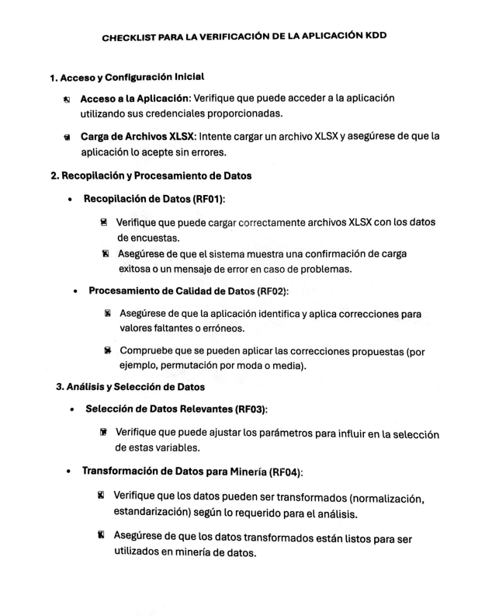

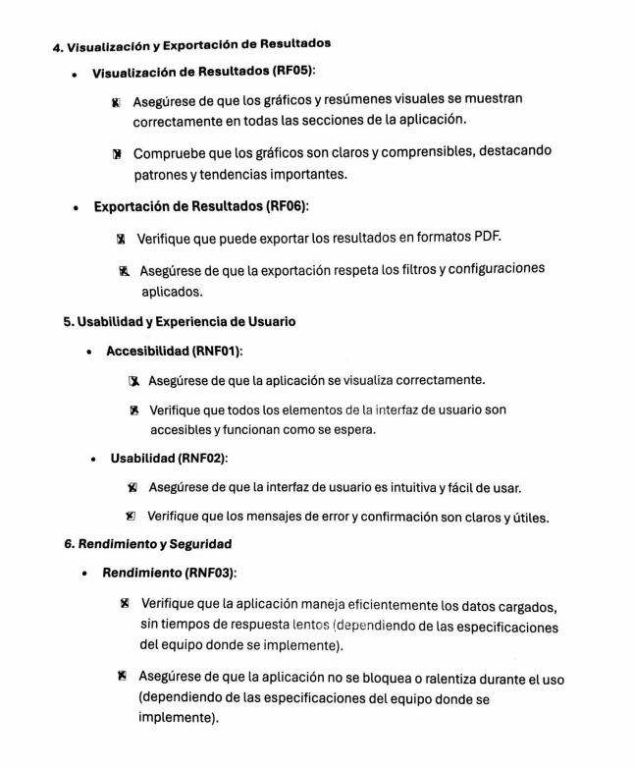

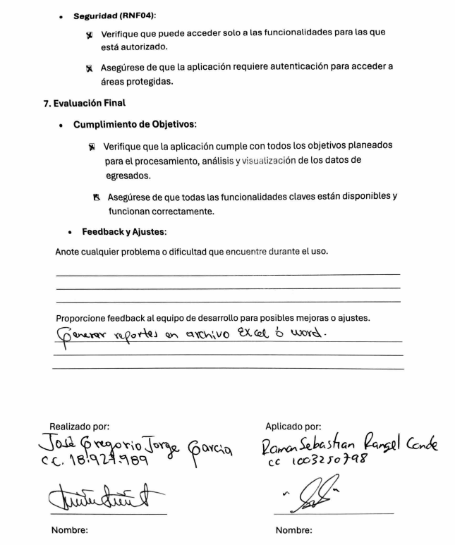

Anexo D. Manual de Usuario

Manual de usuario APP-KDD

La aplicación permite analizar un conjunto de datos por medio de algoritmos de minería de datos (KDD) para obtener agrupaciones, relaciones o tendencias que sirven para descubrir conocimientos que a simple vista son difíciles de hallar. Se espera que con este instructivo permita a los usuarios que van a interactuar con la plataforma entender de manera sencilla y clara las diferentes funcionalidades con las que cuenta el software.

Requisitos del sistema

Para ejecutar la aplicación correctamente se deben tener las siguientes características o funcionalidades instaladas en el computador:

Instalar Python 3.12.4:
- Descarga el instalador desde la página oficial de Python.
- Ejecuta el instalador y asegúrate de marcar la opción "Add Python to PATH".
- Completa la instalación.

Instalar Django 5.0.7:
- Abre una terminal o línea de comandos.
- Ejecuta: pip install Django==5.0.7

Instalar pandas 2.2.2:
- Abre una terminal o línea de comandos.
- Ejecuta: pip install pandas==2.2.2

Instalar seaborn 0.13.2:
- Abre una terminal o línea de comandos.
- Ejecuta: pip install seaborn==0.13.2

Instalar openpyxl 3.1.5:
- Abre una terminal o línea de comandos.
- Ejecuta: pip install openpyxl==3.1.5

Instalar scipy 1.14.0:
- Abre una terminal o línea de comandos.
- Ejecuta: pip install scipy==1.14.0

Instalar scikit-learn 1.5.1:
- Abre una terminal o línea de comandos.
- Ejecuta: pip install scikit-learn==1.5.1

Instalar reportlab 4.2.2:
- Abre una terminal o línea de comandos.
- Ejecuta: pip install reportlab==4.2.2

Se recomienda utilizar el navegador Google Chrome para la visualización de la página.

Pantalla inicial

Este es el primer apartado que verán los usuarios al ingresar por primera vez a la página, donde encontraran las primeras opciones que son “Registrarse” e “Iniciar sesión”, además de información básica sobre la plataforma. Esta será la pantalla que verán siempre antes de iniciar sesión.

Ruta: http://127.0.0.1:8000/

Ilustración 1 Pantalla inicial

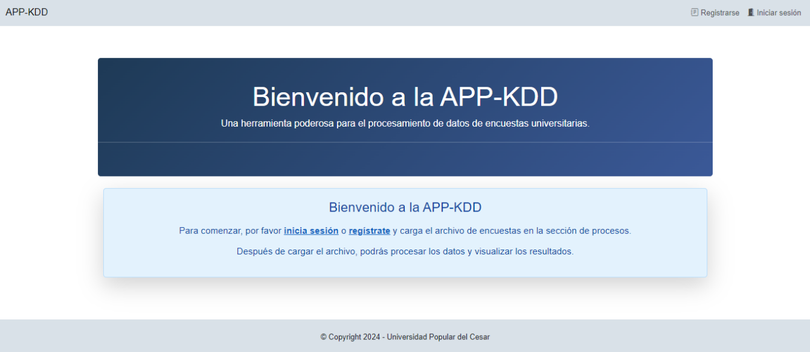

Fuente: Elaboración propia

Registrarse

Para registrarse debemos ingresar un nombre de usuario y una contraseña (mínimo 8 dígitos, no debe ser solo numérica ni comunes como “12345678”), luego confirmamos la contraseña ingresada para poder completar el registro.
Datos: Nombre de Usuario, Contraseña

Ruta: http://127.0.0.1:8000/register/

Ilustración 2 Registro

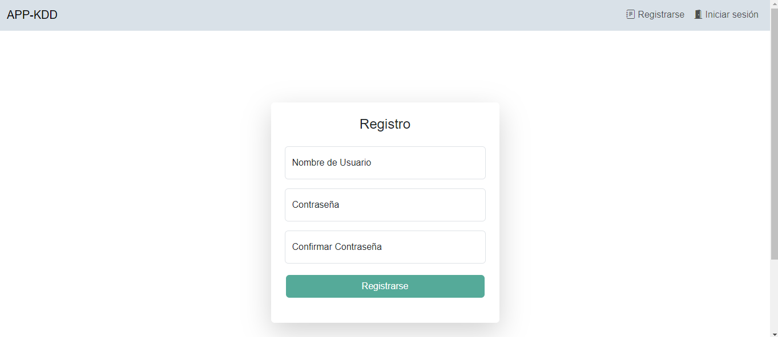

Fuente: Elaboración propia

Iniciar sesión

Ya teniendo una cuenta creada, podemos iniciar sesión con los datos ingresados.
Datos: Nombre de Usuario, Contraseña

Ruta: http://127.0.0.1:8000/accounts/login/

Ilustración 3 Login

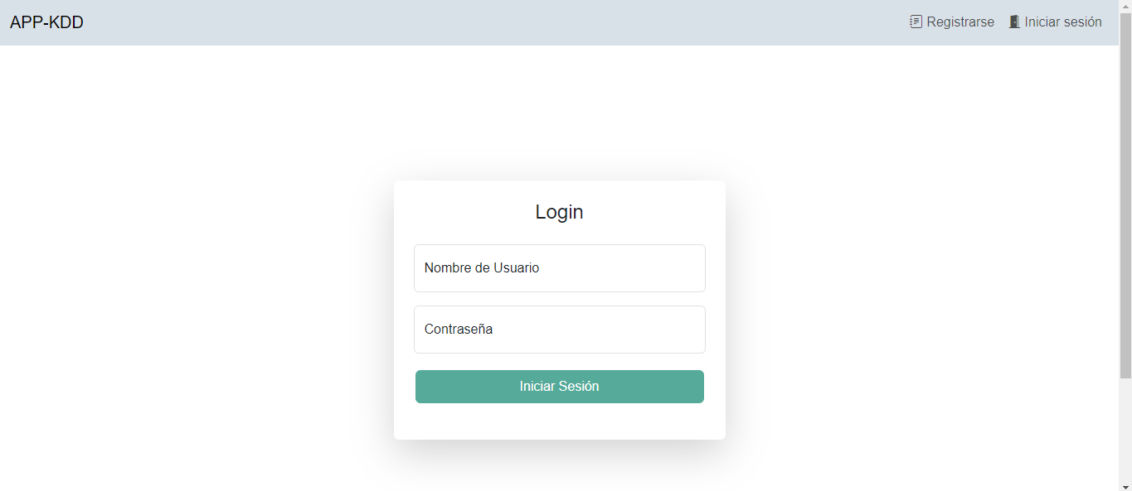

Fuente: Elaboración propia

Datos del administrador
Nombre de Usuario: admin
Contraseña: admin1

Inicio

Una vez ingresado al sistema tendremos la pantalla de inicio donde encontraremos más funcionalidades como “Cargar Encuesta”, “Ver Resultados”, “Usuarios” (Esta opción se habilita solo para usuarios administradores) o “Cerrar sesión”. Además de información importante o de interés para los usuarios.

Ruta: http://127.0.0.1:8000/

Ilustración 4 Inicio

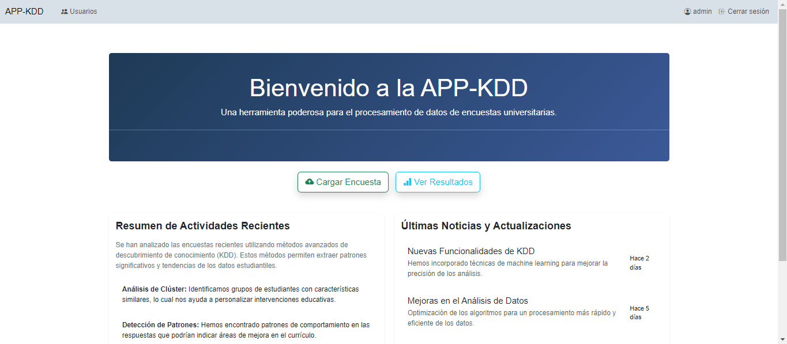

Fuente: Elaboración propia

Usuarios

En este apartado encontramos todos los usuarios registrados en la aplicación, los cuales podemos “Editar”, “Eliminar”, “Cambiar Contraseña” y también se puede “Crear Nuevo Usuario”

Ruta: http://127.0.0.1:8000/user-management/

Ilustración 5 Usuarios

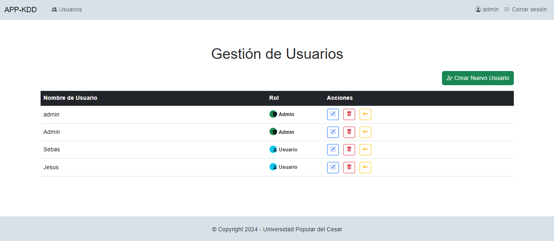

Fuente: Elaboración propia

Crear usuario (administrador)

Cuando ingresamos con un usuario administrador podemos agregar usuarios normales u otros usuarios con el mismo rol de administrador.

Datos: Nombre de Usuario, Contraseña, Marcar superusuario

Ruta: http://127.0.0.1:8000/user-management/create/

Ilustración 6 Nuevo Usuario (administrador)
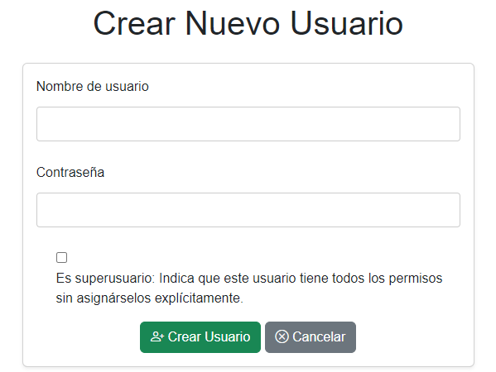

Fuente: Elaboración propia

Editar usuario

Luego de seleccionar “Editar” en el apartado de Usuarios, nos permite cambiar el nombre del usuario, así como dar o quitar los permisos de superusuario.

Datos: Nombre de Usuario, Marcar superusuario
Ruta: http://127.0.0.1:8000/user-management/edit/

Ilustración 7 Editar Usuario

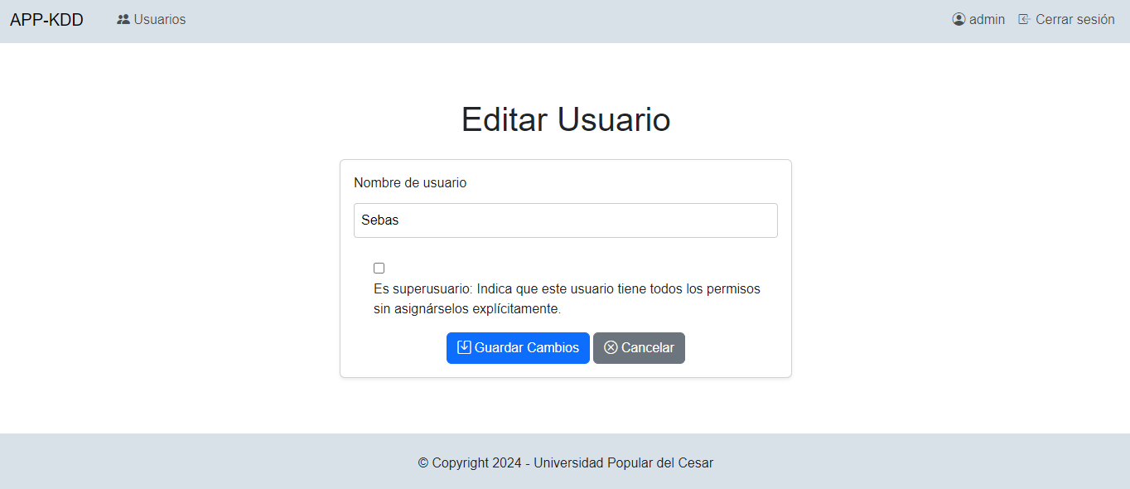

Fuente: Elaboración propia

Después nos pedirá confirmar la edición, damos clic en “Guardar Cambios” para finalizar.

Ilustración 8 Confirmar Edición

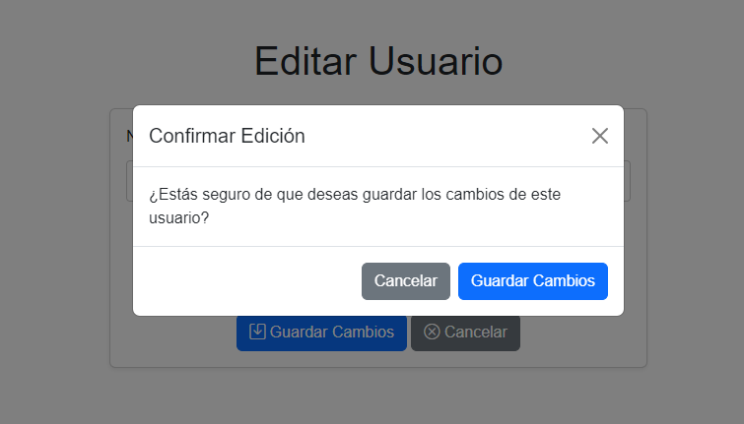

Fuente: Elaboración propia

Eliminar usuario

Luego de seleccionar “Eliminar” en el apartado de Usuarios, nos permite borrar al usuario correspondiente, solo debemos confirmar la eliminación.

Ruta: http://127.0.0.1:8000/user-management/delete/

Ilustración 9 Eliminar Usuario

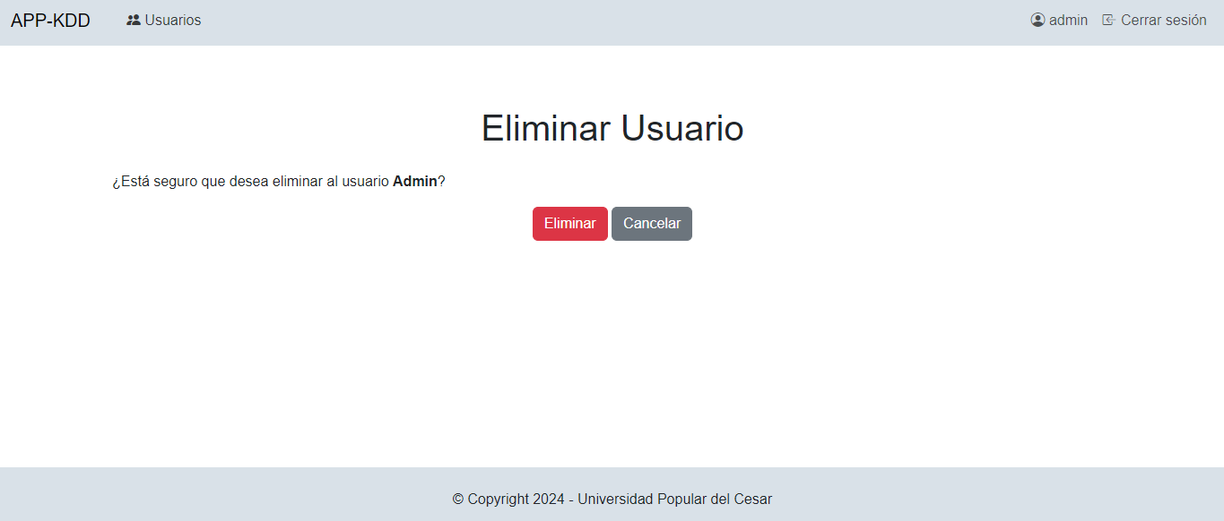

Fuente: Elaboración propia
Cambiar Contraseña

La opción “Cambiar Contraseña” en el apartado de Usuarios, nos permite restablecer una contraseña olvidada.
Datos: Nueva Contraseña, Confirmar Nueva Contraseña
Ruta: http://127.0.0.1:8000/user/9/change-password/

Ilustración 10 Cambiar Contraseña

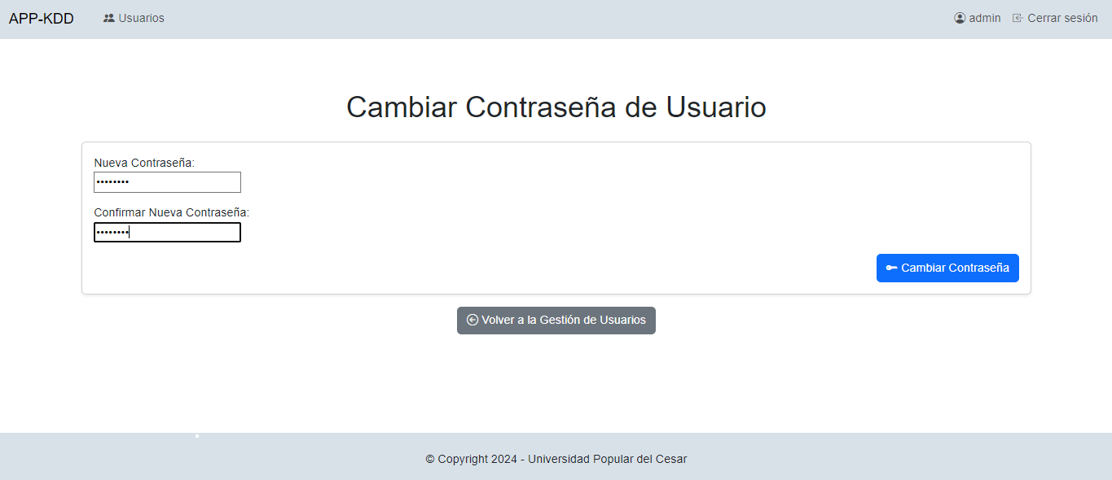

Fuente: Elaboración propia

Cargar encuesta

En la pantalla de Inicio la opción “Cargar Encuesta” mostrara la siguiente vista donde podrán seleccionar un archivo de Excel con los datos que se quieren analizar.

Datos: Archivo de Excel
Ruta: http://127.0.0.1:8000/process/

Ilustración 11 Cargar Archivo

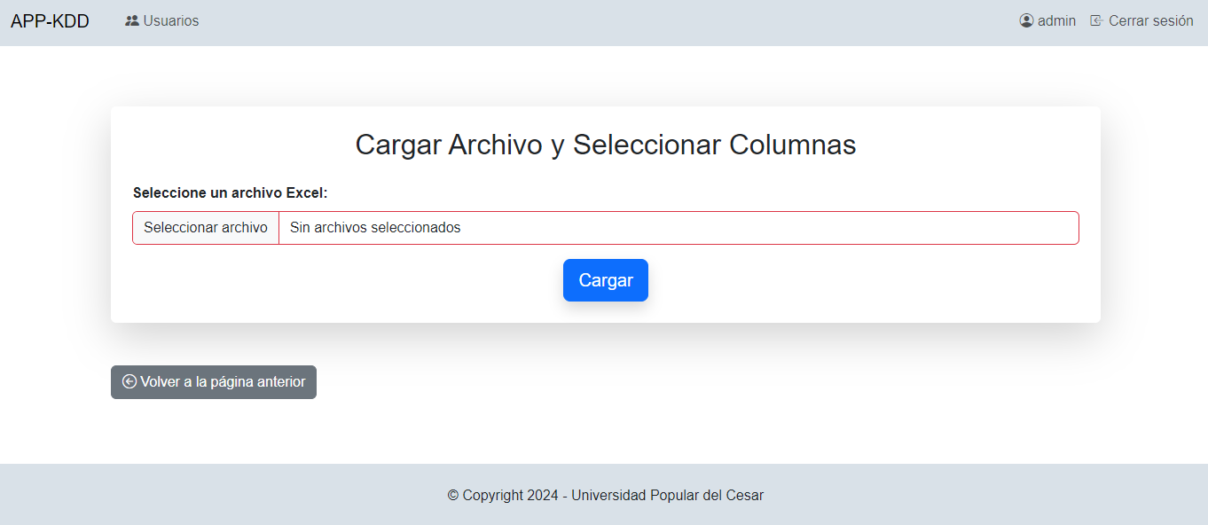

Fuente: Elaboración propia

Al dar clic en “Seleccionar archivo” se abrirá una ventana del explorador de Windows donde podrán buscar el archivo (Excel) que se quiere analizar.

Ilustración 12 Seleccionar Archivo

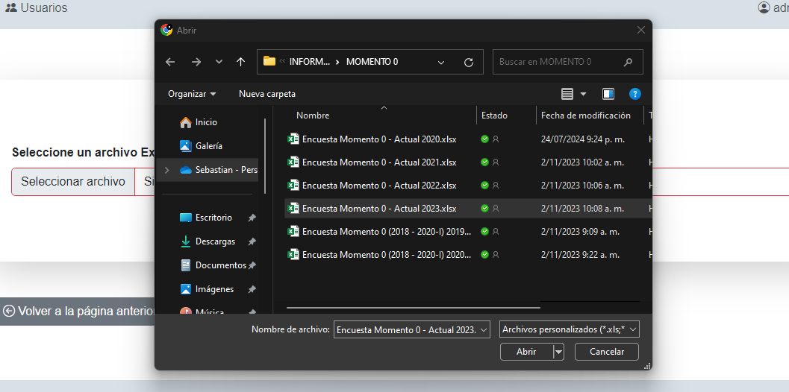
Fuente: Elaboración propia
Los archivos de Excel que soporta el programan deben estar distribuidos de forma Filas x Columnas, donde las columnas son todos los encabezados de las preguntas y las filas son todos los registros que tenga el archivo.

Ejemplo:

Ilustración 13 Estructura Excel

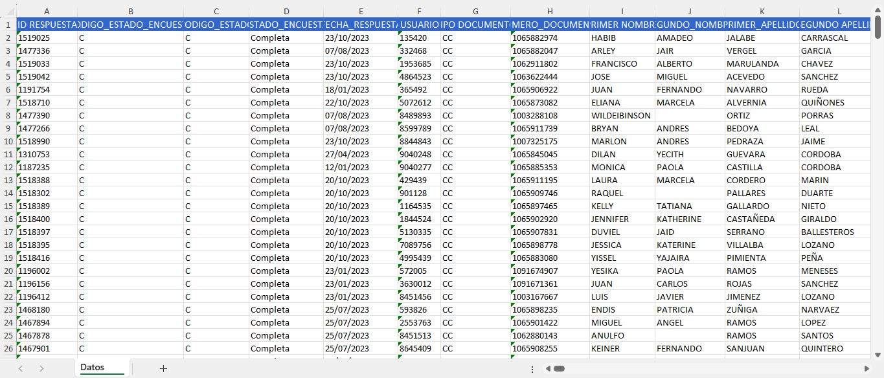

Fuente: Elaboración propia

Una vez escogido el archivo se procede a dar clic en “Cargar” para continuar con el proceso de limpieza de datos.

Ilustración 14 Cargar Excel

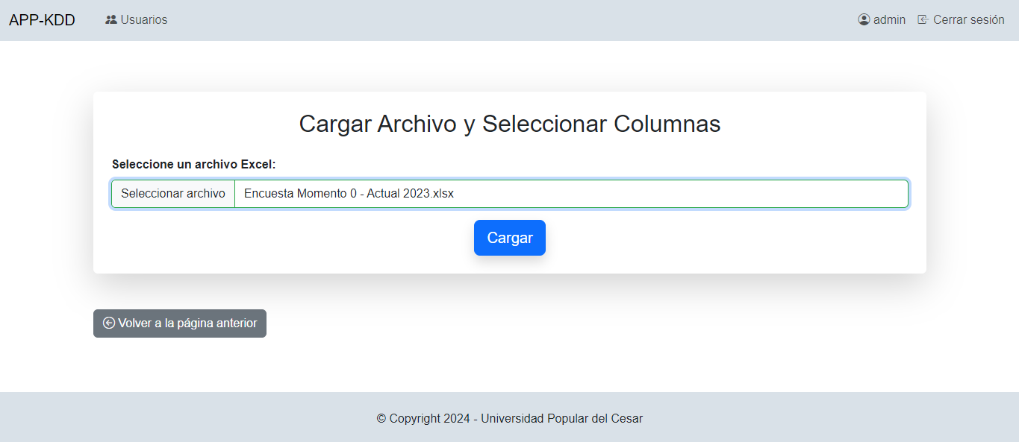

Fuente: Elaboración propia
Seleccionar datos

Una vez cargados los datos dará una vista previa y permitirá seleccionar las columnas de datos mas importantes o relevantes que consideren para el análisis.

Datos: Seleccionar columnas
Ruta: http://127.0.0.1:8000/process/

Ilustración 15 Seleccionar Columnas

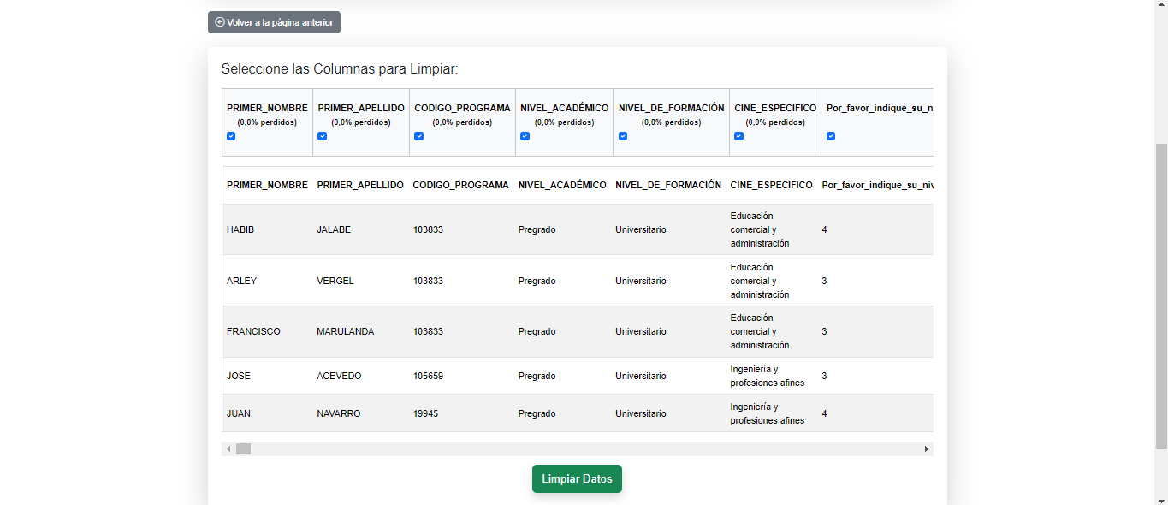

Fuente: Elaboración propia

Datos limpios

Luego de dar clic en “Limpiar Datos”, mostrara todos los datos finales luego de la limpieza de los datos (selección, cambio de valores nulos por moda, clasificación “vacio”). A continuación, damos clic en “Aplicar KDD” para comenzar el proceso de analizar los datos.

Ruta: http://127.0.0.1:8000/result/

Ilustración 16 Datos Limpios

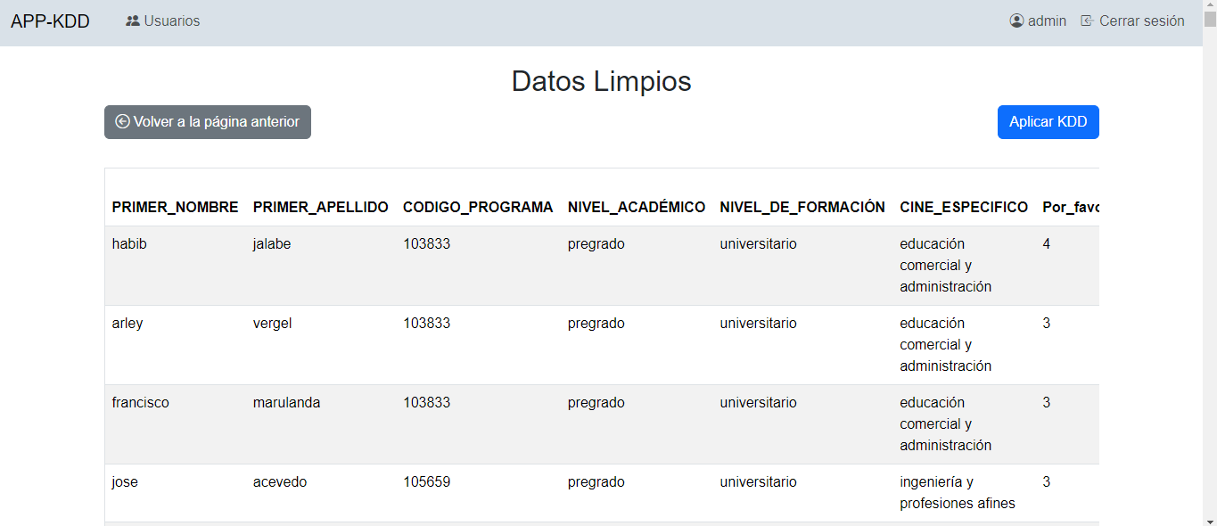

Fuente: Elaboración propia

Métodos KDD

Esta vista muestra las graficas resultantes del proceso de minería de datos por medio de algoritmos de KDD a los datos seleccionados, las cuales nos permiten ver las agrupaciones o tendencias descubiertas.

Ruta: http://127.0.0.1:8000/kdd/

- Método KDD 1
Ilustración 17 Método KDD 1

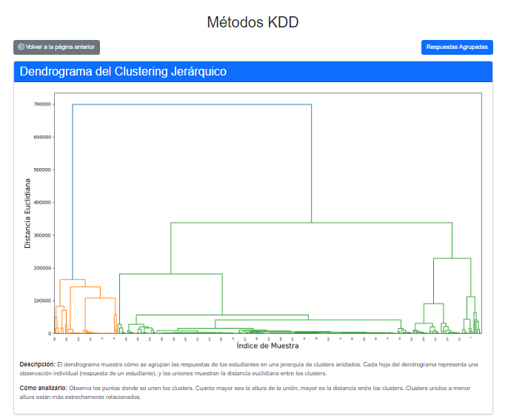

Fuente: Elaboración propia

- Método KDD 2
Ilustración 18 Método KDD 2
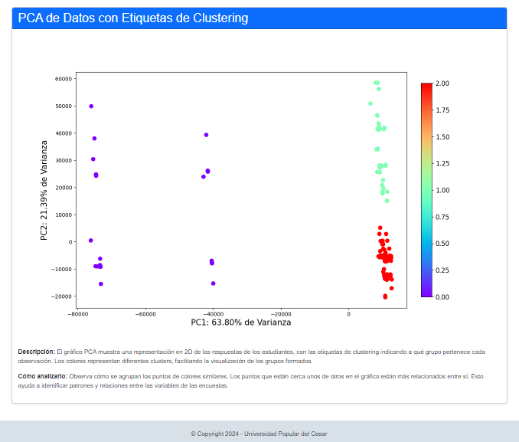

Fuente: Elaboración propia

Respuestas agrupadas

Luego de dar clic en “Respuestas Agrupadas” después del análisis KDD, se pueden ver todas las respuestas de cada pregunta agrupada para facilitar el análisis de los resultados.

Ruta: http://127.0.0.1:8000/metodo/

Ilustración 19 Respuestas Agrupadas

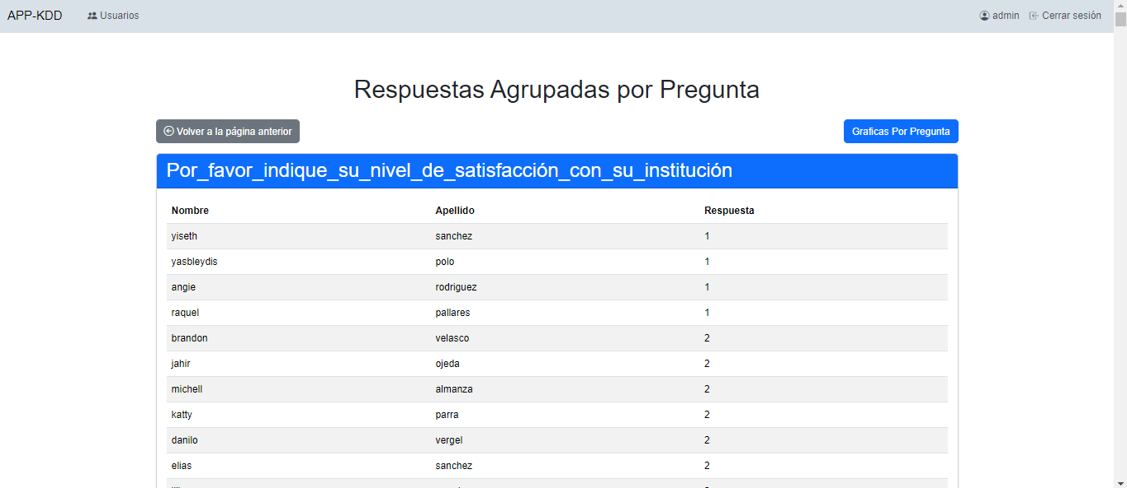

Fuente: Elaboración propia

Distribución de respuestas

En la opción “Graficas Por Pregunta” podemos observar la distribución de los datos por medio de gráficos de barras mostrando el conteo de respuestas y gráficos de violín mostrando la densidad de respuestas.

Ruta: http://127.0.0.1:8000/visualize_groups/

Ilustración 20 Distribución Respuestas

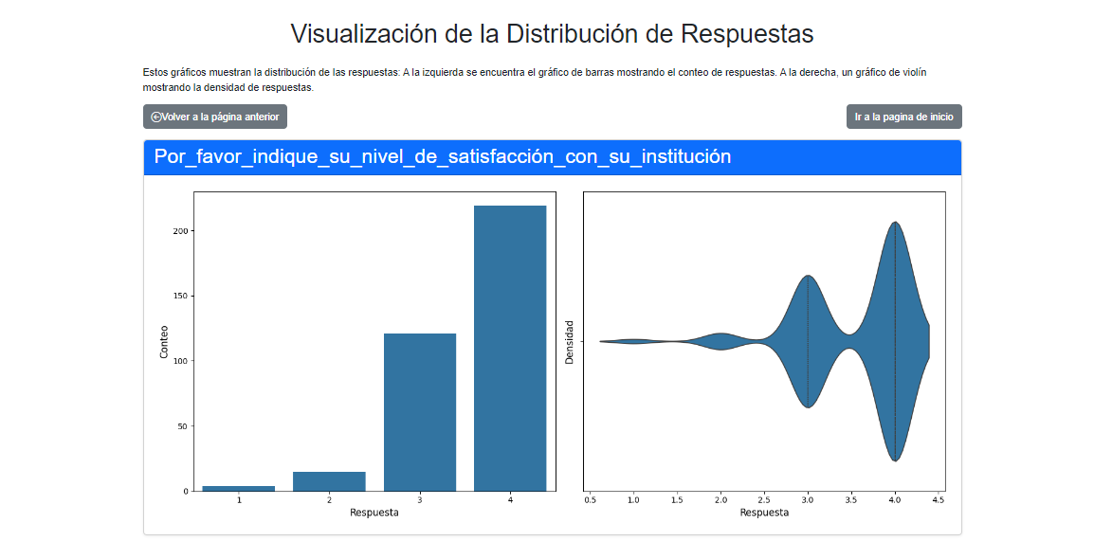

Fuente: Elaboración propia

Reporte PDF

El apartado “Generar PDF” permite la descarga de un reporte completo con todo el análisis de KDD, agrupación y distribuciones de los datos suministrados, para facilitar su gestión y utilización posterior.

Ruta: http://127.0.0.1:8000/visualize_groups/

Ilustración 21 Reporte PDF

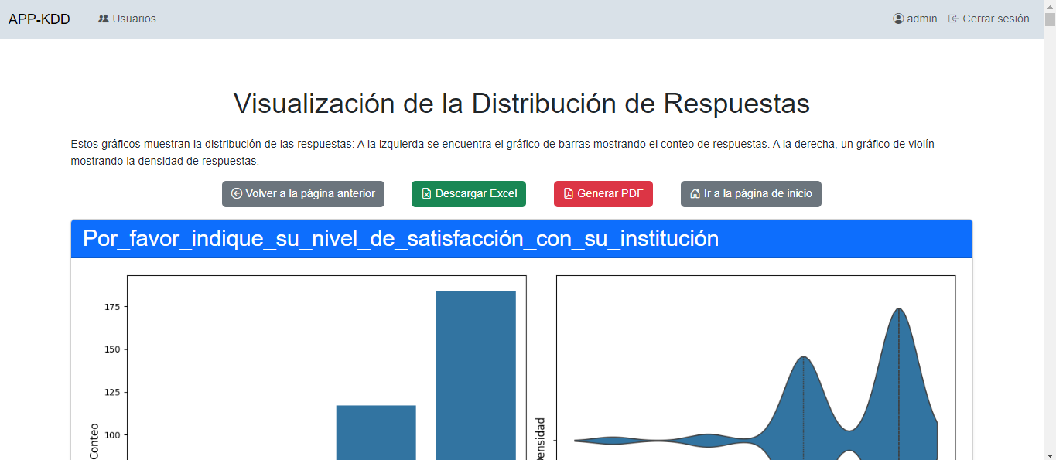

Fuente: Elaboración propia

Visualización del reporte:

Ilustración 22 Reporte PDF 1

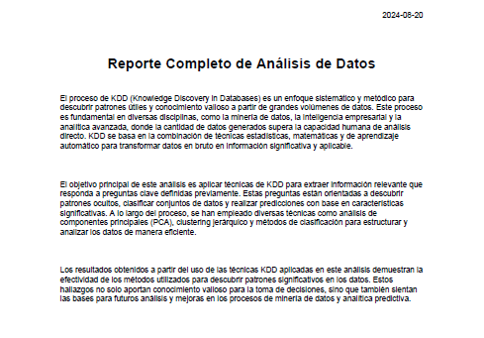
Fuente: Elaboración propia

Ilustración 24 Reporte PDF 3

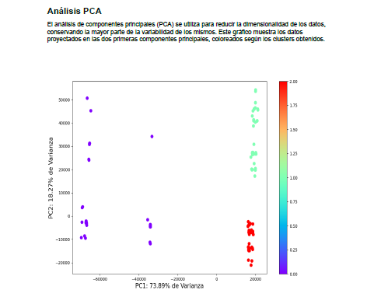

Fuente: Elaboración propia

Ilustración 25 Reporte PDF 4

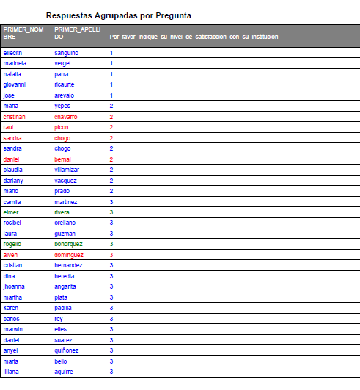
Fuente: Elaboración propia

Ilustración 26 Reporte PDF 5
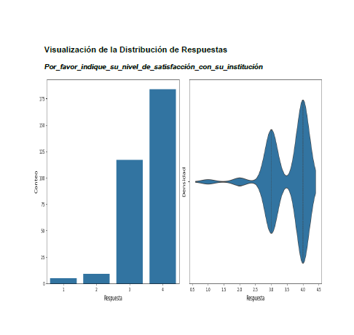
Fuente: Elaboración propia

Reporte Excel

El apartado “Descargar Excel” permite la descarga de un reporte completo con todo el análisis de KDD, agrupación y distribuciones de los datos suministrados, en tablas, graficas e imágenes para facilitar su gestión y utilización posterior.

Ruta: http://127.0.0.1:8000/visualize_groups/

Ilustración 27 Reporte Excel

Fuente: Elaboración propia

Visualización del reporte:

Ilustración 28 Reporte Excel 1

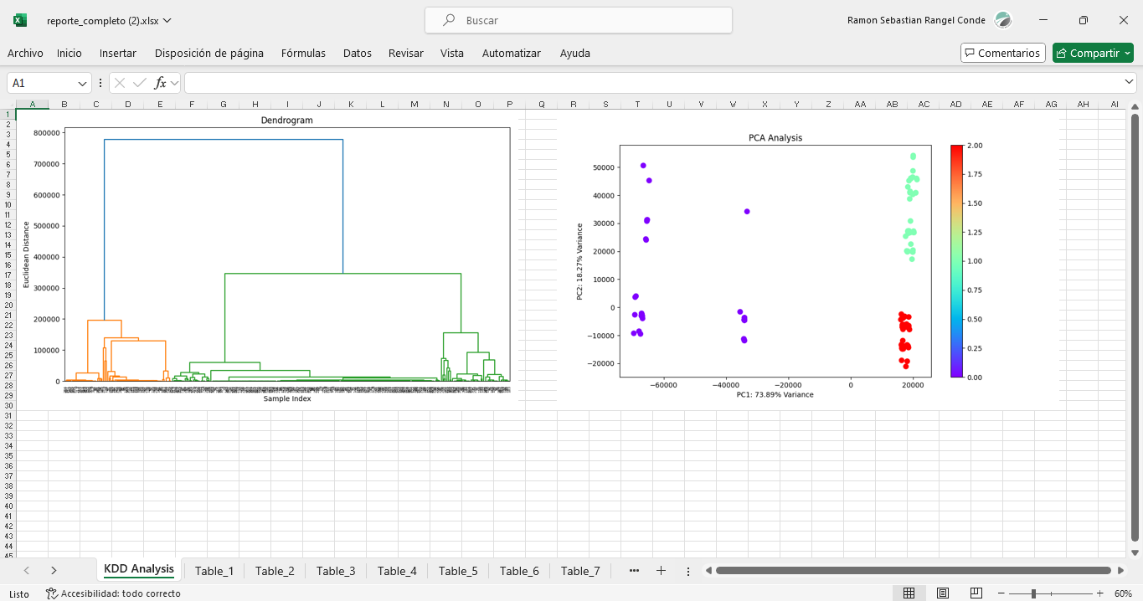

Fuente: Elaboración propia

Ilustración 29 Reporte Excel 2

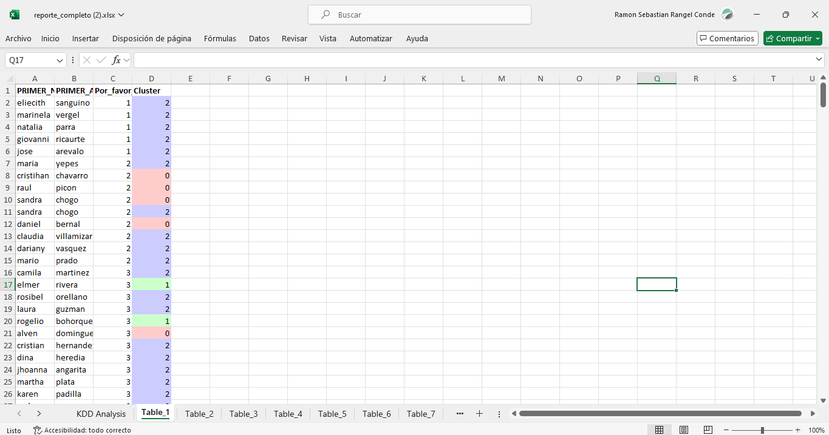

Fuente: Elaboración propia

Ilustración 30 Reporte Excel 3

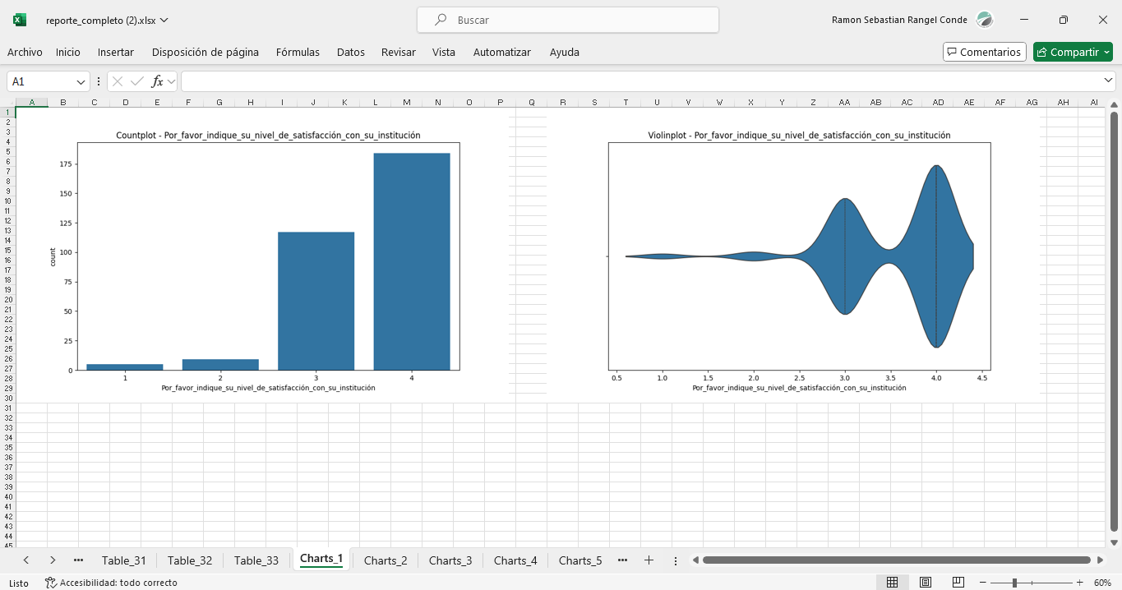

Fuente: Elaboración propia

